Одеський національний політехнічний університет
Кафедра теплових електричних станцій та

енергозберігаючих технологій

А.С. Мазуренко

ТУРБІНИ ТЕС

конспект лекцій – 8 семестр

Одеса 2020

Лекція 1.

5.5. Багатоступеневі турбіни, конструктивні принципи.
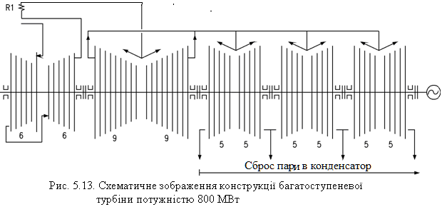
Розглянемо конструктивні особливості сучасної парової турбіни на спрощеній схемі турбіни потужністю 800 МВт, (рис .5.13).
Рис. 5.13. Схематичне зображення конструкції багатоступеневої турбіни
потужністю 800 МВт
ЦВТ цієї турбіни виконаний двоходовим з розворотом пари після шести ступенів у внутрішньому циліндрі і проходом її через зазор між внутрішнім і зовнішнім корпусом до 6 ступенів циліндра, що залишилися. Підведення пари до середини циліндра високого тиску дозволяє більш рівномірно і швидше прогрівати циліндр, а також скомпенсувати осьові зусилля. Перший ступінь в ЦВТ має найбільший діаметр для збільшення величини перепаду ентальпій, що спрацьовується.
Після ЦВТ пара направляється в пароперегрівач, а потім на дев’ять послідовно розташованих ступенів двопотокового ЦСТ, в якому потік ділиться на дві симетричних частини. Це робиться для зменшення довжини лопаток і компенсації осьових зусиль.
В трьох двопотокових ЦНТ є шість вихлопів (по 5 ступенів в кожному вихлопі), оскільки через частину низького тиску проходить максимальна об’ємна витрата пари.
На рис. 5.14 показано креслення багатоступеневої турбіни 300 МВт, у якої двоходовий ЦВТ, однопотоковий ЦСТ і три вихлопи ЦНТ.
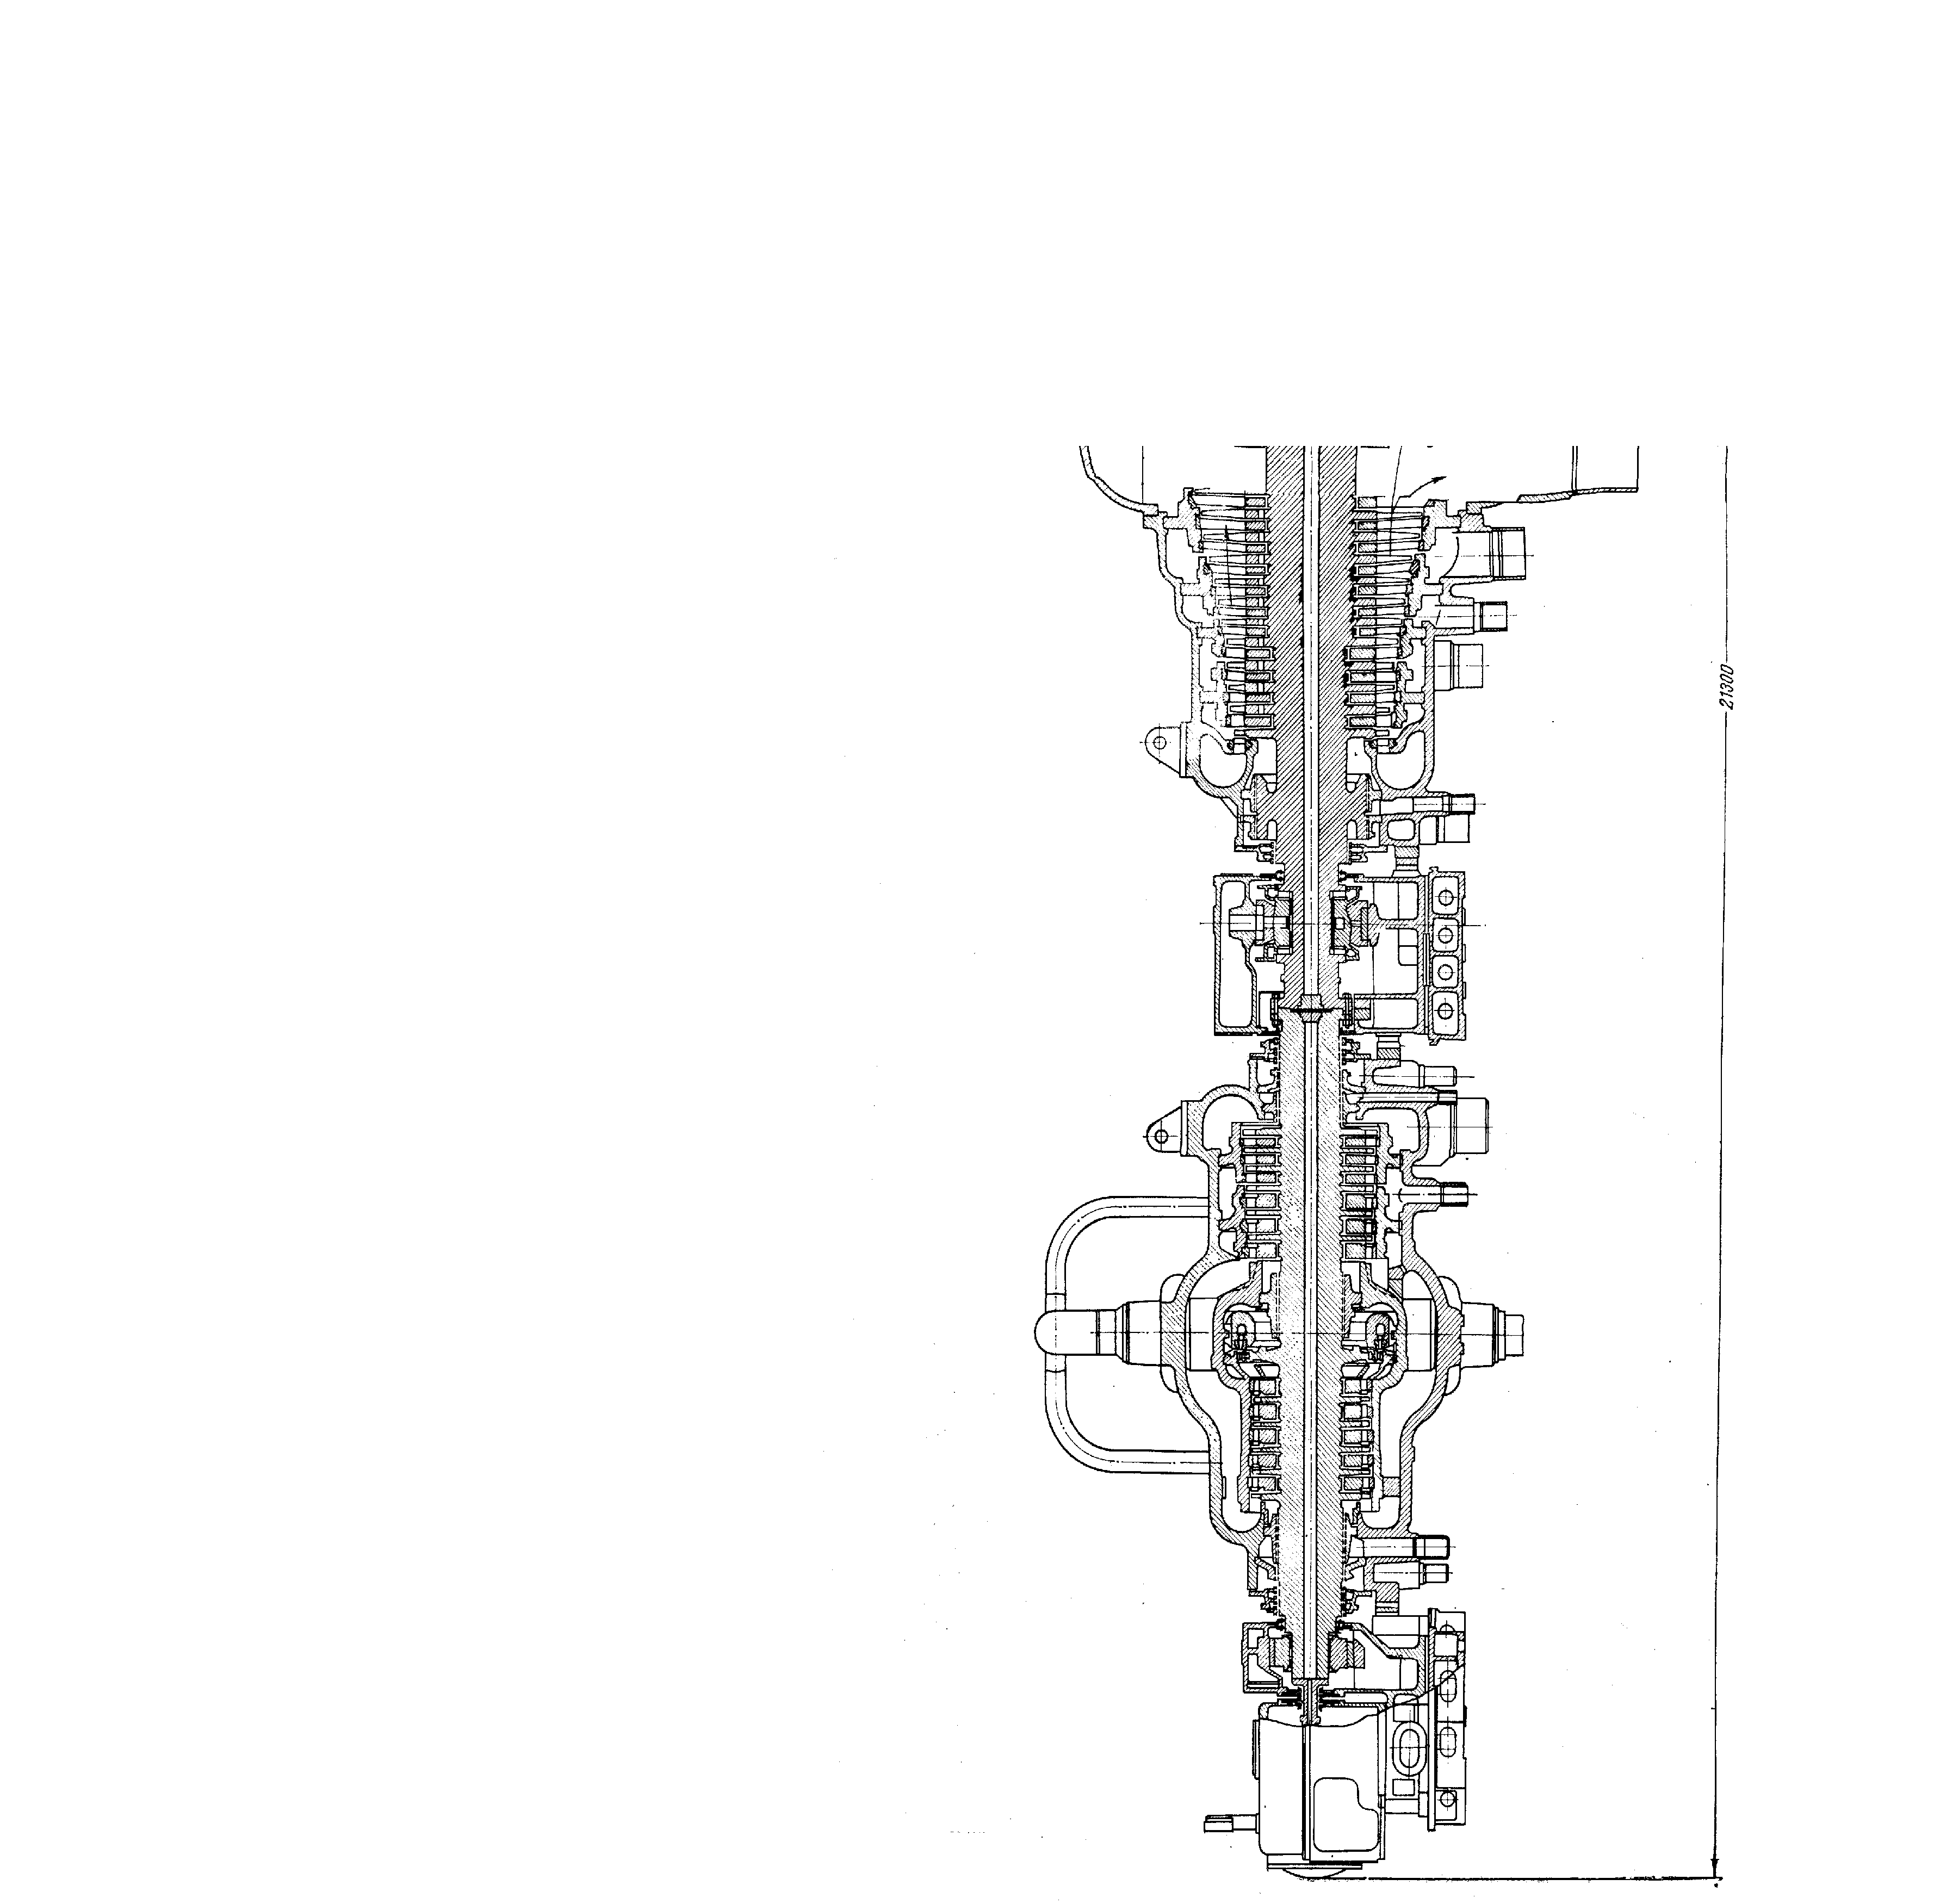
Рис. 5.14. Креслення парової турбіни потужністю 300 МВт
(ЦВТ і ЦСТ)
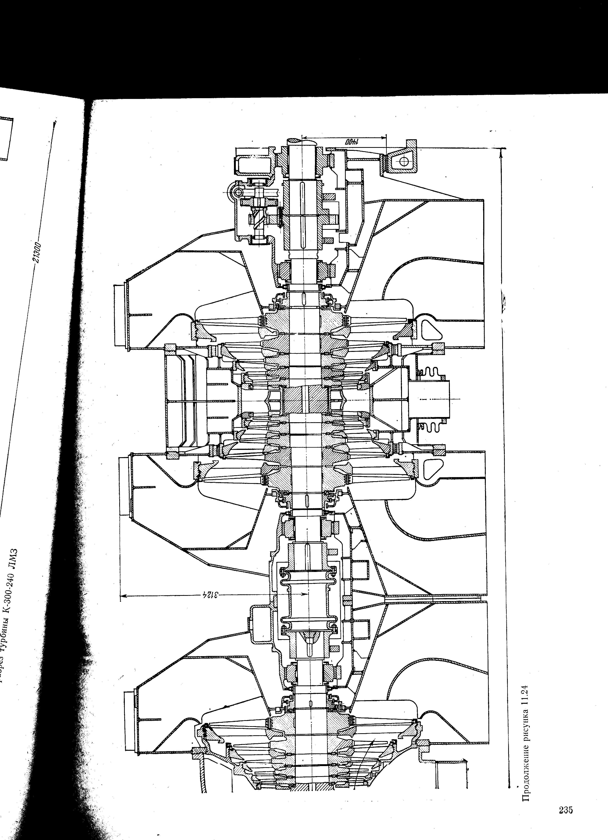
Рис. 5.14 (продовження). Креслення парової турбіни потужністю 300
МВт (ЦНТ)

5. Розподіл перепаду ентальпій на циліндр або всю турбіну по ступеням.

5.1. Коефіцієнт повернення тепла.

При розрахунку багатоступеневих турбін слід врахувати те, що з-за нееквідистантності ізобар в діаграмі Мольєра, при зміщення процесу розширення в ступенях вправо (в сторону збільшення ентропії), теоретичний перепад для більшості ступенів збільшується (рис. 5.7).
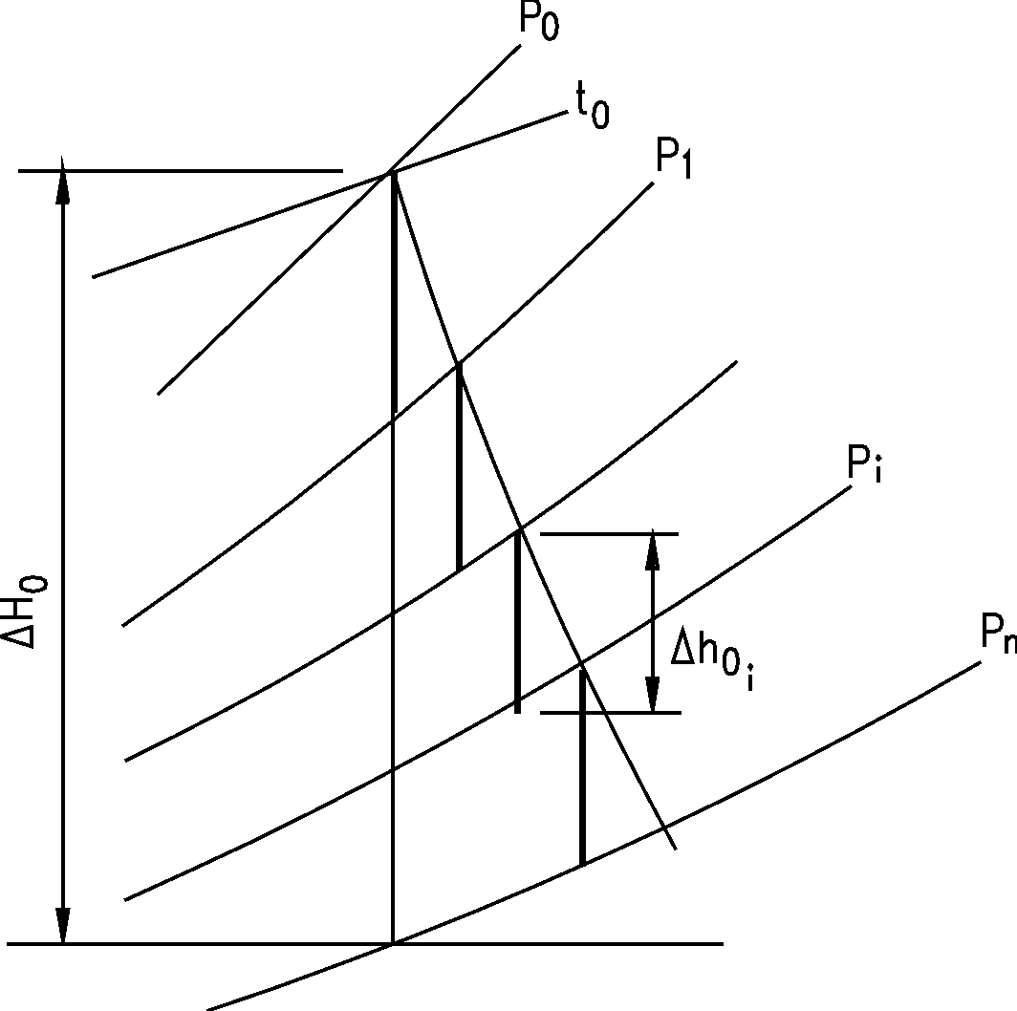
Рис. 5.7. Збільшення теоретичних перепадів на ступені при зміщенні
процесів в сторону збільшення ентропії

Таким чином, сума перепадів на всі ступені в реальному процесі помітно більше, чим ідеальний (теоретичний) перепад ентальпій на турбіну або циліндр. Для урахування цього фактору введено поняття коефіцієнта повернення тепла - α.

, де
- теоретичний перепад на циліндр (турбіну), підрахований по теоретичним перепадам на окремі ступені.
В залежності від зони протікання процесу, числа ступенів, їх ККД, цей коефіцієнт може складати .
Визначити значення коефіцієнта повернення тепла можна кількома методами:
- Перепад ентальпій на турбіну або циліндр ділиться довільно на 7-10 ділянок; потім, користуючись діаграмою Мольєра, визначається сума і . Цей метод дає найбільш достовірний результат.
- Для оціночних розрахунків можна скористатися емпіричною формулою:
, (5.6)
де – число ступенів в циліндрі або турбіні;
– ККД турбіни або циліндра;
К – емпіричний коефіцієнт. Для перегрітої пари (К = 4,8⋅10⁻⁴), а для вологої пари (К = 2,8⋅10⁻⁴).
Визначити орієнтоване значення коефіцієнта повернення тепла можна і по графіку, рис. 5.8.

При відомому значенні теоретичного перепаду ентальпій на циліндр або турбіну в цілому і з урахуванням обчисленого значення коефіцієнта повернення тепла можна визначити сумарний перепад ентальпій, що підлягає розподіленню на всі ступені.
.

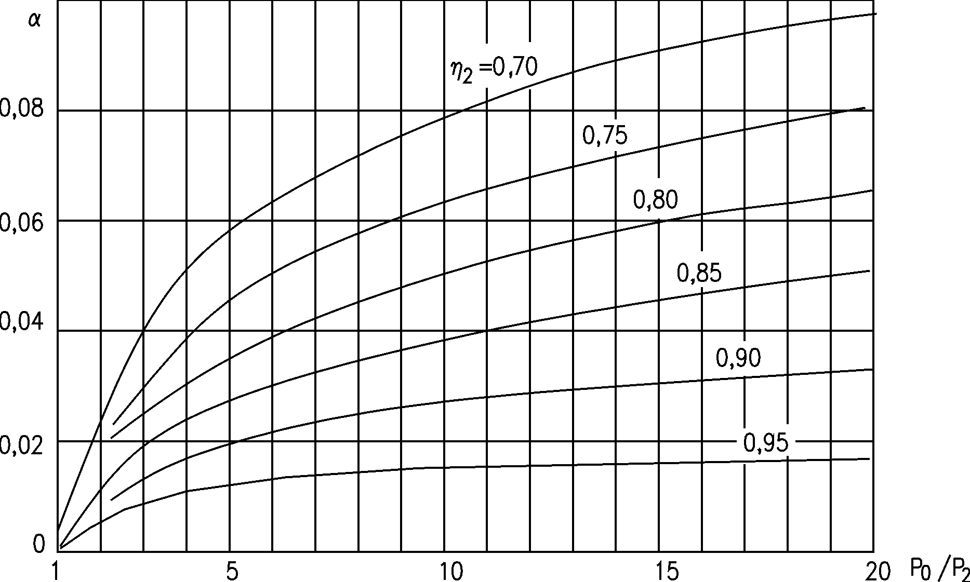
Рис. 5.8. Графік визначення коефіцієнта повернення
тепла.

5/2/ Розподіл перепаду ентальпій на циліндр

При розбивці перепадів ентальпій, перепад для i-ого ступеня слід виконувати з урахуванням оптимального значення Х_{a I} ,
, де окружна швидкість обертання лопаток U=, а умовна швидкість ; Поставивши квадрати цих значень, отримаємо:
; звідки
;
Тут К – стала величина для всієї турбіни.
Сума перепадів для всіх ступенів складе:

;
Відношення , звідки виходить:
. (5.7)
Для даного циліндра або турбіни множник А підраховується один раз.
, після чого, підставляючи для кожного ступеня обране (з урахуванням прийнятої реактивності ступеня) значення , а також діаметр , підраховується перепад ентальпій на кожний ступінь:
.

Відношення для першого, як правило регулюючого ступеня, береться менше оптимального значення і складає 0,38 – 0,40. Якщо ж перший ступінь – ступінь Кертиса, то . Для проміжних активних ступенів Відношення для других ступенів приймається з урахуванням зростання реактивності і може приймати значення в діапазоні від 0,49 в ЦВТ до 0,60 в ЦНТ.
Діаметри ступенів можуть підставлятися в формулу в довільному масштабі, оскільки наявність в чисельнику і знаменнику приводить до скорочення масштабу.
При цьому можуть бути задані наступні закони змінювання середніх діаметрів в проточній частині циліндра (рис. 5.9, а.).
- Діаметри всіх ступенів сталі,
- Збільшення середніх діаметрів ступенів з таким розрахунком, щоб при збільшенні довжини лопаток кореневі діаметри в усіх ступенях були однаковими (рис 5.9, b).
В деяких випадках застосовуються і більш складні закони змінювання діаметрів по довжині проточної частини турбіни.
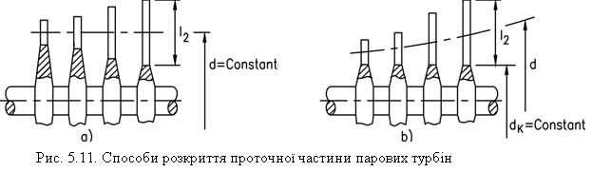
Рис. 5.9. Способи розкриття проточної частини парових турбін

5.4. Визначення числа вихлопів потужних турбін. Двоярусний
ступінь.
Довжина робочої лопатки останнього ступеня турбіни визначається по отриманій раніше формулі, однак без урахування степені парціальності, оскільки для таких ступенів парціальне підведення пара не використовується:
,
Неможливо пропустити через один потік (вихлоп) всю об’ємну витрату пари з-за досягнення робочою лопаткою довжини, граничної за умовами міцності, тоді загальний потік пари можна розділити на n паралельних потоків:
, де – число вихлопів; або .
Підставивши цей вираз в формулу для довжини лопатки
,
можна отримати вираз для визначення необхідного числа вихлопів в турбіні:
. (5.8)
Найбільша довжина сталевих лопаток, що використовуються в сучасних турбінах на 3000 об/хв складає біля 1м. Застосування для виготовлення лопаток титана дозволяє збільшити висоту до 1,2 м. Турбіни, що працюють при 3600 об/хв мають, як правило, декілька меншу довжину лопаток, а тихохідні турбіни на 1500, 1800 об/хв, навпаки, можуть мати велику довжину.
Найбільший діаметр ступенів швидкохідних турбін при сталевих лопатках - 2,5 м, для титанових лопаток – 3м.. Припустима, з точки зору економічно виправданих втрат з вихідною швидкістю, швидкість виходу потоку з останнього ступеня турбіни - С₂ складає, як правило, не більше 200 м/с.
Наведені дані дозволяють оцінити необхідне число вихлопів при заданих витраті (потужності) і тиску в конденсаторі.
Сучасні турбіни можуть мати один, два, три, чотири, шість, вісім вихлопів.

Лекція 2.

5.6. Турбіни спеціального призначення (когенерації)

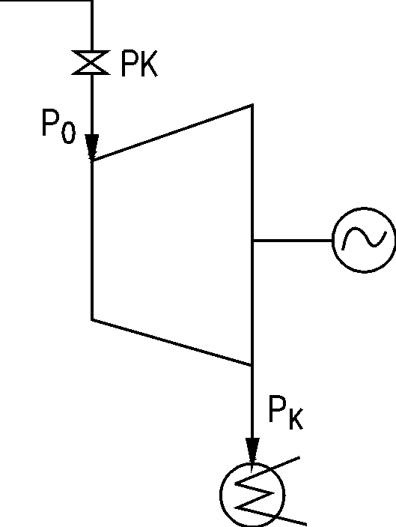
Крім конденсаційних парових турбін в тепловій енергетиці широке застосування на промислових підприємствах, на теплоеле централях великих міст в системах теплопостачання та гарячого водопостачання знайшли і турбіни спеціальних конструкцій, які називаються ще турбінами когенерації:
1. Турбіни з протитиском.
2. Турбіни з конденсатором і одним регульованим відбором пари.
3. Турбіни конденсаційні з двома регульованими відборами пара.
4. Турбіни із протитиском і одним регульованим відбором пари і деякі інші.
Розглянемо особливості конструкції та експлуатації таких турбін, порівнюючи їх із звичайною конденсаційною, найпростіша схема якої показана на рис. 5.15.
Рис.5.15. Спрощена схема конденсаційної турбіни

5.6.1. Турбіна з протитиском
Назва цього типу турбін говорить про те, що на виході з турбіни пар має тиск вище атмосферного, а значить і температура пари, яку можна безпосередньо подавати споживачам або використовувати для нагріву води чи іншого середовища - вище 100 градусів (див. рис. 5.16).
При подачі пари споживачам з навантаженням теплопостачання, тиск на виході з турбіни складає 0,15 - 0,25 МРа, що забезпечує температуру при конденсації пари 110-130 ⁰ С.

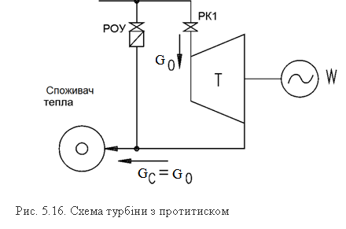
У випадку, якщо турбіна призначена для використання на промислових підприємствах для постачання теплом технологічних процесів, тиск за турбіною може становити 0,6 - 1,5 МРа (а при необхідності, і більше), що забезпечить температурний рівень - 160 -200 ⁰С.
Позитивними якостями таких турбоустановок є їх більш низька вартість і простота в порівнянні з конденсаційними турбінами (немає дорогого конденсатора з системою циркуляційного водопостачання і частини низького тиску), вони економічніші, оскільки немає ЦНТ з найбільш низькою економічністю, крім того, все тепло після турбіни направляється споживачу.
Однак, незважаючи на незаперечні переваги, таким турбоустановки властиві й особливості, які, за певних умов, можуть обмежувати їх застосування:
1) турбіна працює тільки за графіком теплового навантаження. Це означає, що при зниженні теплового навантаження турбіна знижує вироблення електроенергії, а при її відсутності турбіну необхідно зупиняти;
2) турбіна з протитиском використовується завжди паралельно з конденсаційною турбіною або повинна бути обов'язково включена в енергосистему.
Регульованим параметром в такий турбіні є протитиск, що визначає параметри тепла, що постачається споживачу, а частота обертання підтримується мережею, або паралельної турбіною.
Редуційно-охолоджувальна установка (РОУ), що показана на схемі, необхідна для подачі пари споживачеві минаючи турбіну в аварійних ситуаціях, коли турбіна зупинена, або при пікових теплових навантаженнях.
Діаграма режимів роботи для турбіни з протитиском має такий же вигляд, як і для конденсаційної турбіни, тільки нахил лінії енергетичної характеристики інший, більш крутий, оскільки через менший перепаду ентальпій на таку турбіну, на вироблення 1 кВт електроенергії витрачається більша кількість пари. (Рис. 5.17).
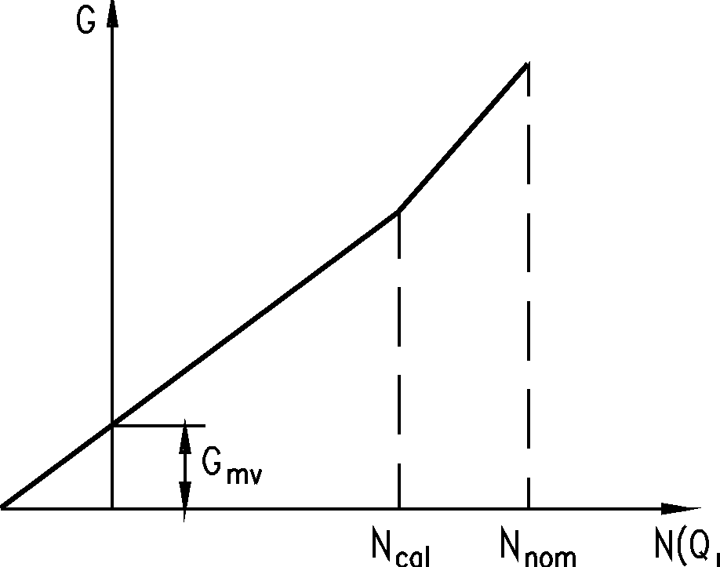
Рис. 5.17. Енергетична характеристика турбіни з протитиском

Тут G_{mv} – режим холостого ходу, N_{cal} і N_{nom} – розрахункова та номінальна потужності, відповідно.
Перелом в т. 3 пов'язаний з тим, що подальше збільшення потужності відбувається при значно меншій економічності.
5.6.2. Теплова схема турбіни з одним регульованим відбором пари
На рис. 5.18 показана схема турбіни з одним регульованим відбором. Тиск у відборі такої турбіни і сама її назва визначається її призначенням. Теплофікаційна турбіна використовується в цілях теплопостачання, а промислова - для теплозабезпечення промислових потреб.
Баланс витрати пари такої турбіни:
$G_{O}=G_{T}+G_{K}$.
Така турбіна може працювати за двома незалежними графіками навантажень - тепловому і електричному.
В турбінах з регульованим відбором пари регульованими параметрами є:
1) тиск у відборі;
2) число обертів турбіни.
Турбіна має два регулятора, що працюють одночасно, та діють на регулюючі клапана К1 і К2. Їх роботу можна розглянути на діаграмі витрат рис. 5.19.
Якщо навантаження теплового споживання наприклад зменшиться, то тиск у камері відбору збільшиться. Для того, щоб тиск зберегти на тому ж рівні при незмінній електричній потужності, необхідно прикрити клапан К1 подачі пари, але при цьому зменшиться потужність частини високого тиску. Для того, щоб зберегти ту ж загальну потужність турбіни необхідно одночасно відкрити клапан К2 і збільшити потужність частини низького тиску.

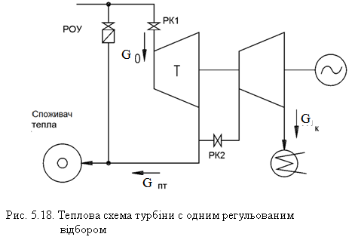

Діаграма режимів роботи турбіни з одним регульованим відбором пари представлена ​​на рис. 5.20.
Ця діаграма дуже зручна, інформативна і встановлює залежність::
.
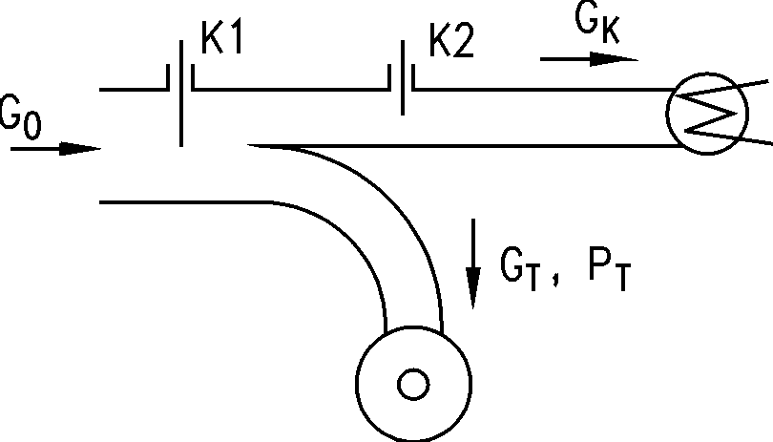
Рис. 5.19. Діаграма потоків пара для турбіни з одним відбором пари

1-2 характеризує режим роботи в конденсаційному режимі, коли відбір пара споживачеві відсутній.
2-3 - обмежує режим роботи з максимальною електричною потужністю.
3-4 - обмежує режим роботи по максимальному пропуску пара через частину високого тиску турбіни.
4-5 - обмежує режим роботи з мінімально допустимою витратою пари через частину низького тиску. Не допускається робота такої турбіни в режимі протитиску, так як відсутність вентиляції в частині низького тиску призведе до його перегріву. Мінімальний пропуск пари через частину низького тиску повинен бути не менше 15 - 25% від максимального.
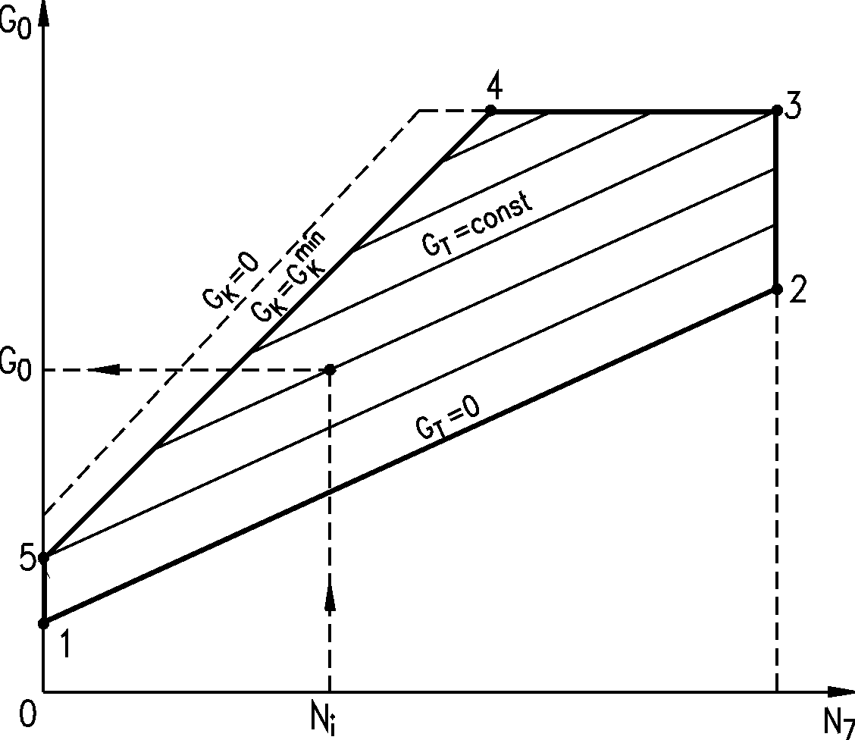
Рис. 5.20. Діаграма режимів роботи турбіни з регульованим
відбором пари

5.6.3. Турбіна конденсаційна з двома регульованими відборами
Баланс витрати турбіни з двома регульованими відборами пара (Рис. 5.21) має вигляд:
.
Така турбіна може працювати за трьома незалежним графіками навантаження:
1) графіком споживання тепла на промислові потреби;
2) графіком споживання тепла на опалення, вентиляцію та гаряче водопостачання;
3) графіку електричного навантаження.

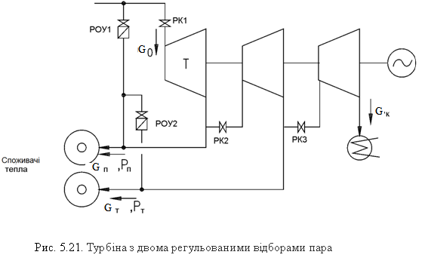

На рис. 5.22. показана діаграма витрат, з якої досить просто можна визначити порядок роботи регулюючих клапанів К1, К2, К3.
Якщо, наприклад, зменшити відбір на теплофікацію, то тиск у камері відбору збільшиться. Що б його зменшити, прикривають клапан 2. При цьому, що б не збільшився тиск Р_{п} , необхідно одночасно прикрити клапан 1. Так як при цьому зменшується витрата через частину високого тиску і частину середнього тиску, для того, щоб потужність збереглася тією ж, необхідно відкрити клапан 3.
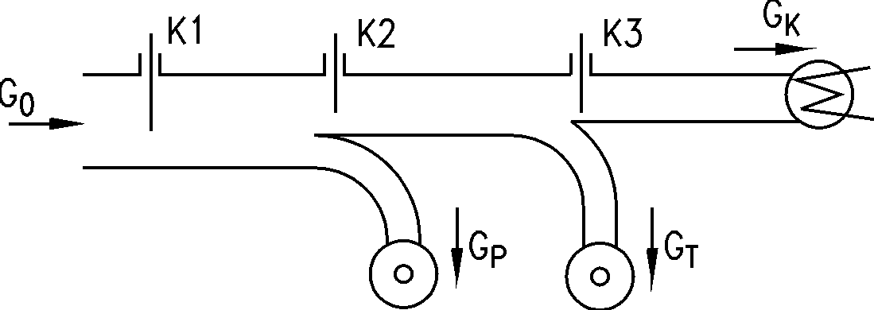
Рис. 5.22. Діаграма потоків для турбіни з двома регульованими
відборами пари

Діаграма режимів роботи турбіни з двома відборами показана на Рис. 5.23 і встановлює залежність: .
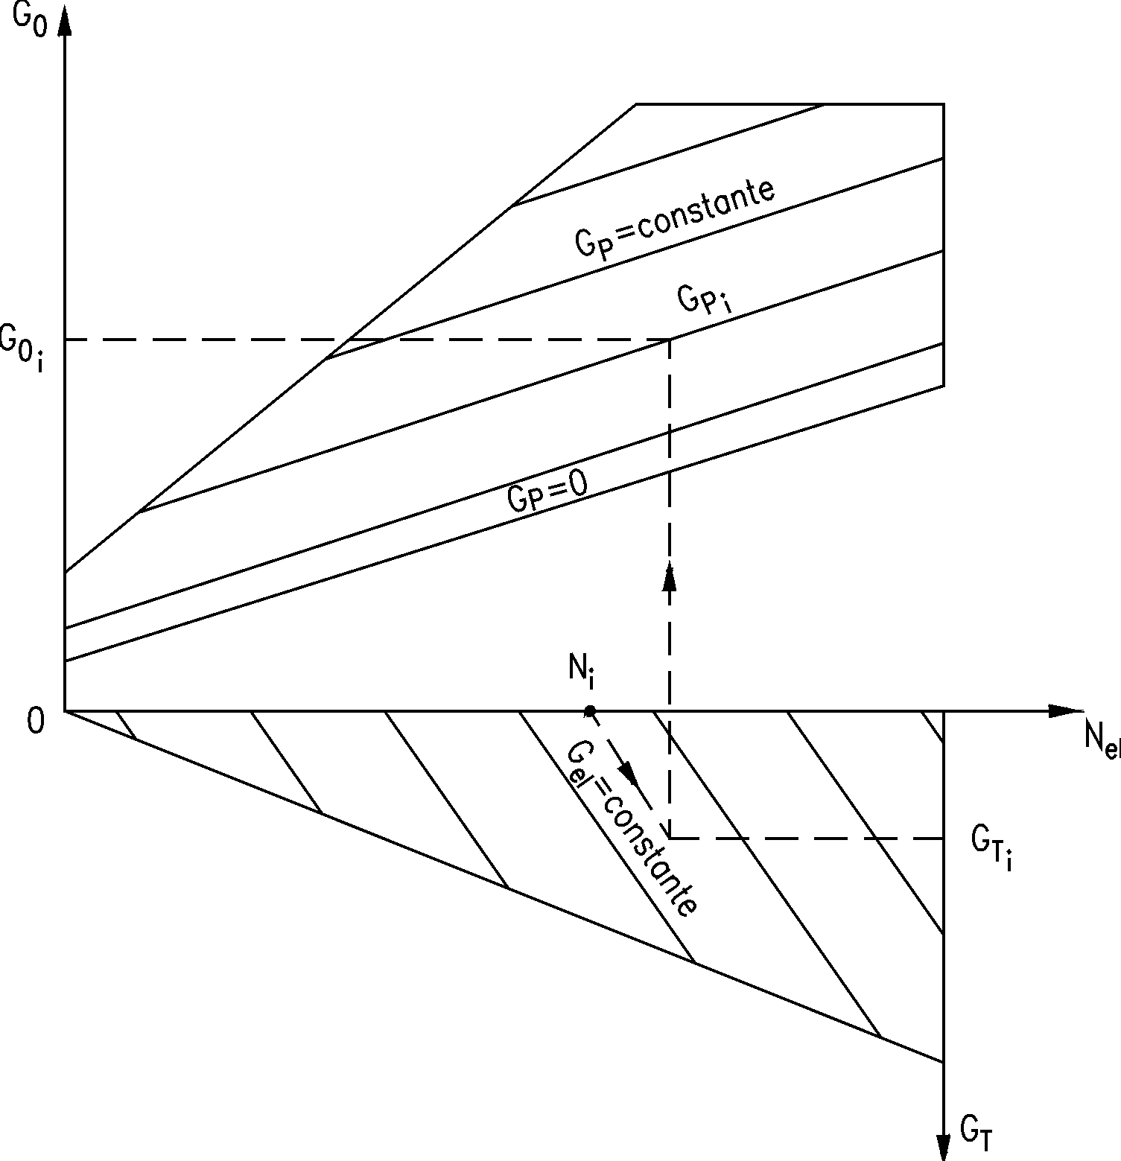
Рис. 5.23. Діаграма режимів роботи турбіни з двома регульованими
відборами

Наявність теплофікаційного відбору еквівалентно деякому зменшенню потужності турбіни, яке враховується в нижній частині діаграми.
5.6.4. Турбіна з протитиском і відбором
На Рис. 5.24. показана схема такої турбіни. Баланс витрати для неї:
.
Працює турбіна з відбором і протитиском за двома незалежними тепловими графіками:
1) на промислові потреби;
2) за теплофікаційним графіком.
Вироблювана електрична потужність залежить від споживання тепла, тому паралельно з такою турбіною встановлюється конденсаційна турбіна для регулювання покриття електричного навантаження.
Як і звичайна протитискова турбіна, даний агрегат має ті ж перевагами - відсутність конденсатора і розвиненої частини низького тиску. Дешевше, надійніше, немає необхідності в системі циркуляційного водопостачання. Однак перспективи використання такої турбіни, як і звичайної протитискової, визначаються наявністю стабільних споживачів тепла.

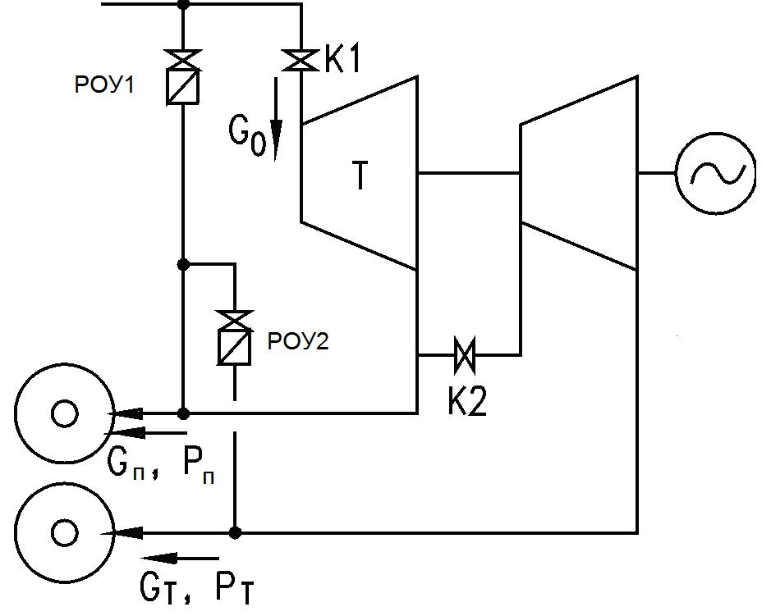
Рис. 5.24. Теплова схема турбіни з протитиском та з
регульованим відбором пари

Лекція 3.

6.2. Системи паророзподілення і регулювання потужності парових турбін.
Під системою паророзподілення розуміють способи регулювання витрати пари через турбіну, а значить і регулювання її потужності.
В теперішній час в світовій практиці найшло застосування чотири основних способи регулювання потужності парових турбін:

Дросельна система паророзподілення.
При цьому засобі регулювання потужності, вся пара, що надходить в турбіну, проходить через один регулюючий клапан (рис.6.4).
Рис. 6.4. Схема конденсаційної турбіни з регулюючим клапаном

Така схема достатньо проста, надійна і при номінальній потужності забезпечує високу економічність, оскільки при цьому регулюючий клапан повністю відкритий і дроселювання відсутнє.
Недоліком такої системи є те, що при частковому навантаженні вся пара дроселюється, а це – необоротні втрати (рис. 6.5).
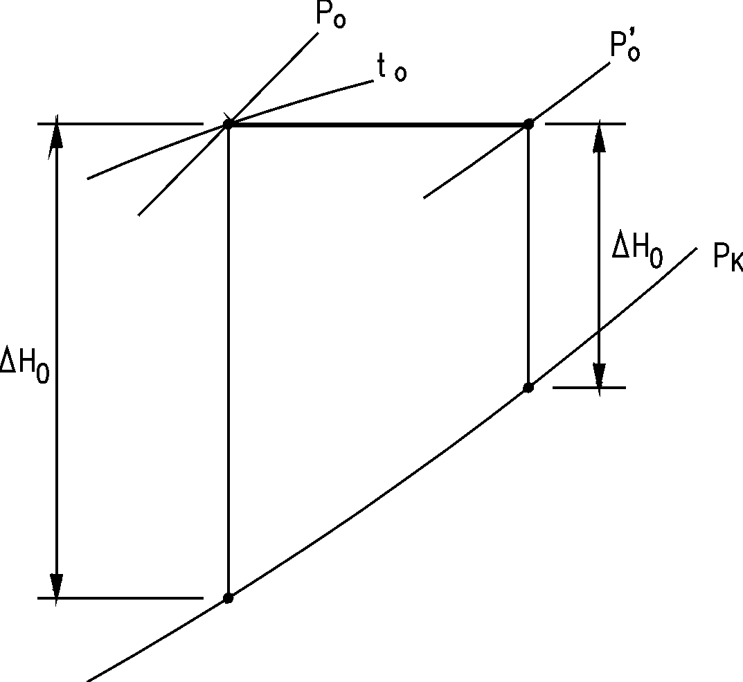
Рис. 6.5. Процес дроселювання при регулюванні потужності одним клапаном

Іноді для найпотужніших сучасних парових турбін теплових електростанцій а також турбін АЕС усе-таки використовується дросельна система паророзподілення, оскільки такі турбіни працюють в базовій частині навантаження енергосистеми при номінальній потужності і змінювання потужності відбувається тільки при пусках і зупинках, що не робить суттєвого впливу на економічні показники за весь термін експлуатації
Рис. 6.6. Схема соплової системи паророзподілення в турбіні

Система соплового паророзподілення.
На сьогоднішній день це сама поширена система паророзподілення для більшості енергетичних парових турбін. При цій системі регулювання потужності пара подається в турбіну через декілька регулюючих клапанів, які відкриваються послідовно (рис 6.6).
При пуску і малих навантаженнях відкривається тільки перший регулюючий клапан і система працює як система з дросельним паророзподіленням.
Коли перший клапан відкривається повністю, турбіна несе часткове навантаження, так як пара підводиться тільки до однієї групи сопел. Дроселювання при цьому не відбувається. При необхідності збільшення потужності починає відкривається другий клапан і дроселюється тільки та пара, що проходить через цей клапан. Потім, по мірі збільшення потужності, послідовно відкриваються клапан третій і четвертий.
Така система може мати і більше регулюючих клапанів, однак розглянемо роботу соплової системи паророзподілення на прикладі системи, що складається з чотирьох регулюючих клапанів, так як турбіни з такими системами випускаються найчастіше. Конструктивно вона виконується наступним чином (рис. 6.7).
Як правило, соплова коробка №1 після першого регулюючого клапана розраховується на 50% пропуску пари від номінального, оскільки при навантаженнях менше 50% турбіна працює дуже рідко.

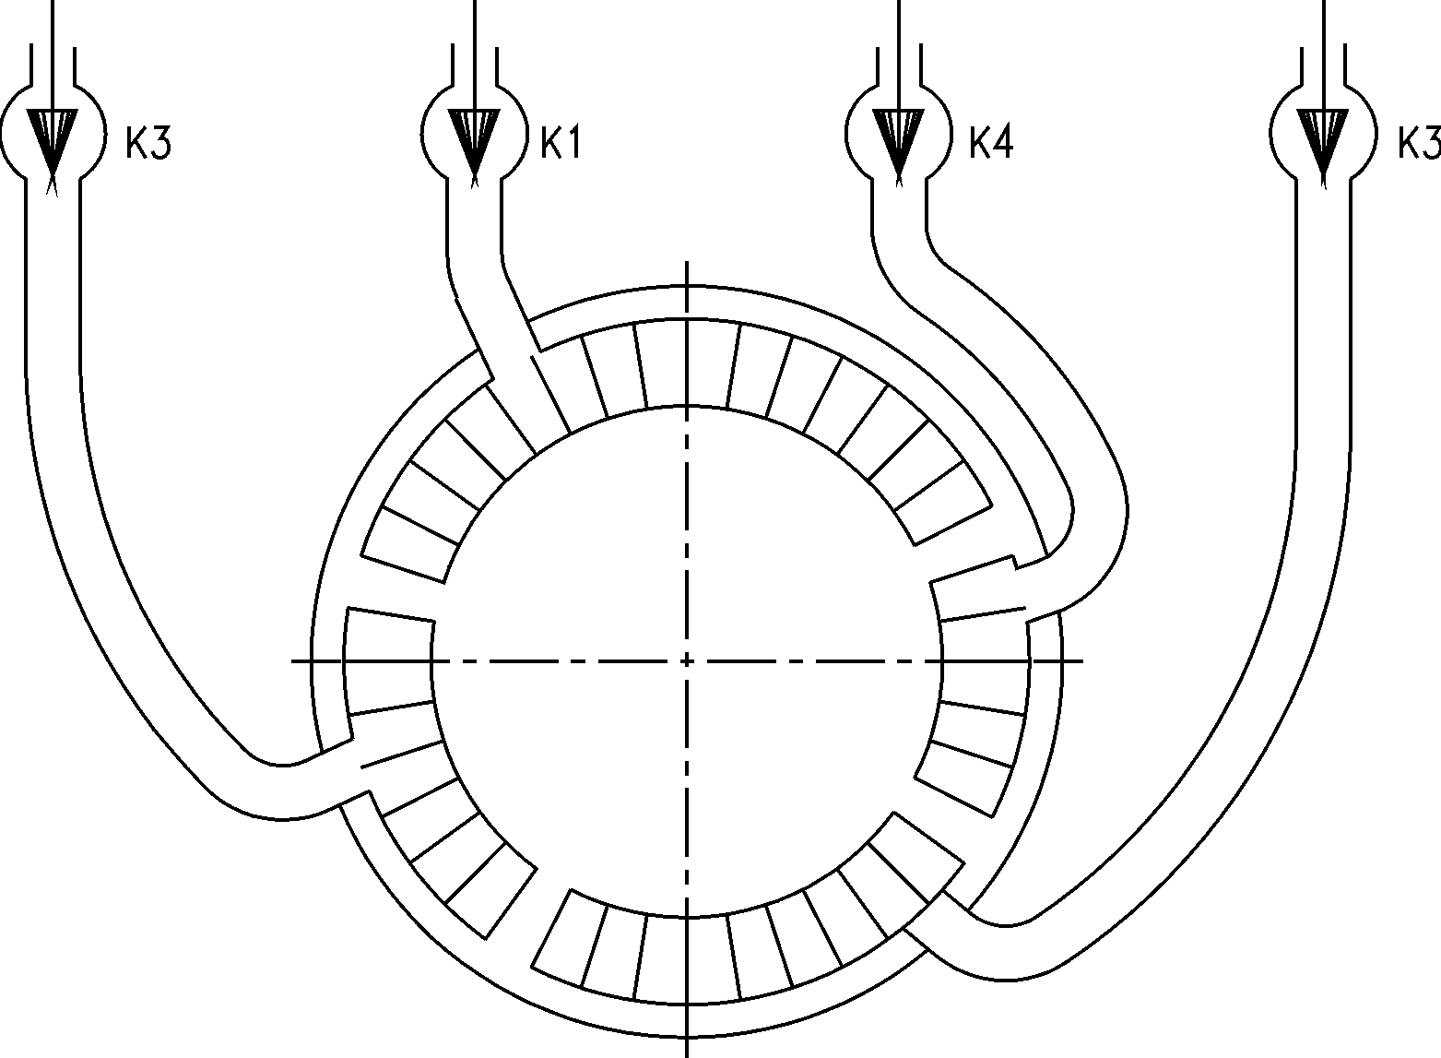
Рис. 6.7. Конструктивне виконання соплової системи паророзподілення

Друга і третя групи сопел пропускають по 25% пари, а четвертий регулюючий клапан є перенавантажувальним і розраховується на 15% пропуску пари. На рис 6.8. показаний схематично розріз і розгортка перших двох ступенів, з яких перший ступінь – регулюючий, потім іде камера регулюючого колеса, в якій відбувається вирівнювання параметрів по колу, а потім йде другий звичаєвий ступінь, за ним третій і т.д.

Перший регулюючий ступінь завжди виконується активним, оскільки наявність реактивності може привести до неорганізованих протікань пари, а значить додатковими втратами, через робочі лопатки в зонах, де немає соплових лопаток або пара в даний момент не підводиться. Тому в регулюючому ступені .

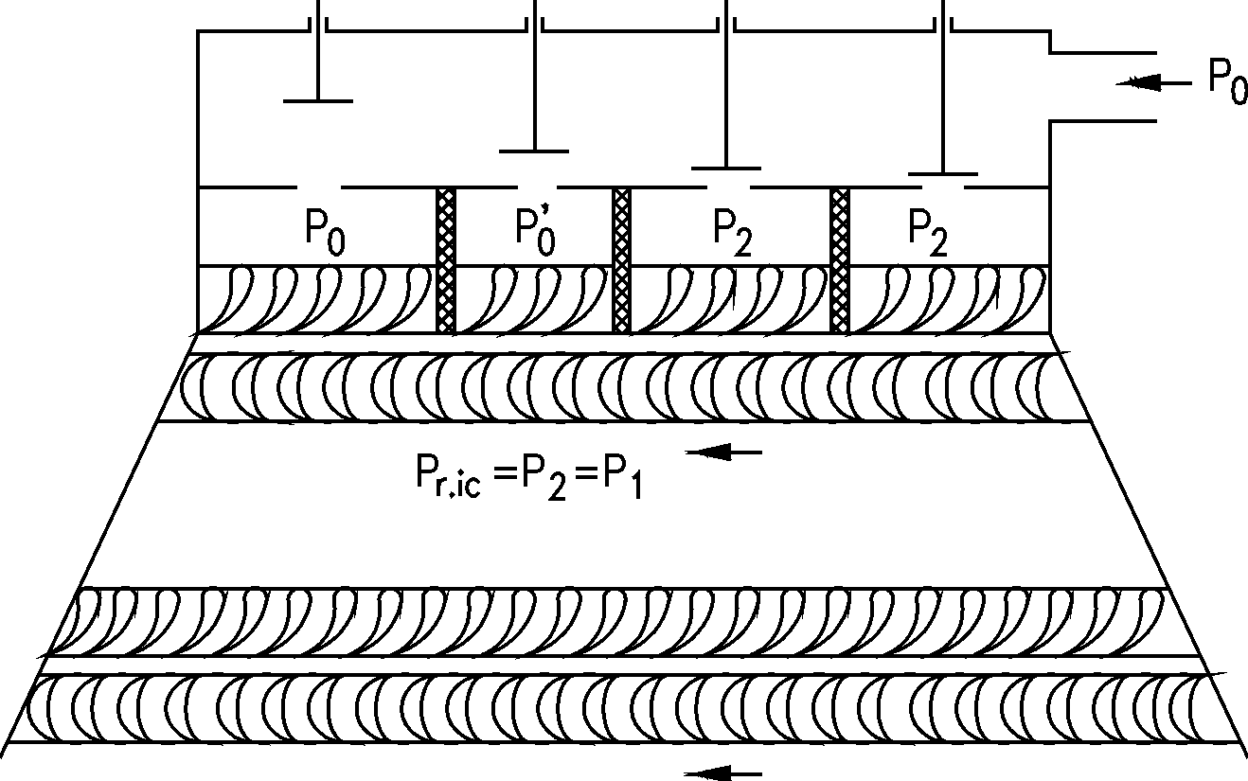
Рис. 6.8. Розгортка регулюючого ступеня при
сопловому паророзподіленні
Для конденсаційних турбін, як буде показано далі, тиск перед більшістю ступенів є пропорційним витраті пари через турбіну. Це відноситься і до параметрів в камері регулюючого колеса перед другим ступенем турбіни - : Тут - тиск в камері регулюючого колеса в нерозрахунковому режимі, при витраті , а - в розрахунковому режимі при номінальній витраті - .
На рис 6.9, де показана діаграма витрат регулюючого ступеня, лінії:
1-2 – тиск перед першою групою сопел при відкритті першого регулюючого клапана;
3-4 – тиск перед другою групою сопел,
5-6 – тиск перед третьою групою сопел,
7-8 – тиск перед четвертою, перевантажульвальною групою сопел.
1-3-5-7 – лінія підвищення тиску в камері регулюючого ступеня по мірі збільшення витрати пари через турбіну.
З діаграми видно, що найбільш тяжкі умови роботи цього ступеня – при повністю відкритому першому регулюючому клапані, коли перепад тисків на нього максимальний. При цьому максимальні і динамічні зусилля в ступені з-за перекосів в осьових парових зусиллях для різних груп сопел.
При основній позитивній якості – високій економічності при часткових навантаженнях, система відносно складна по конструктивному виконанню, дорожча система регулювання.

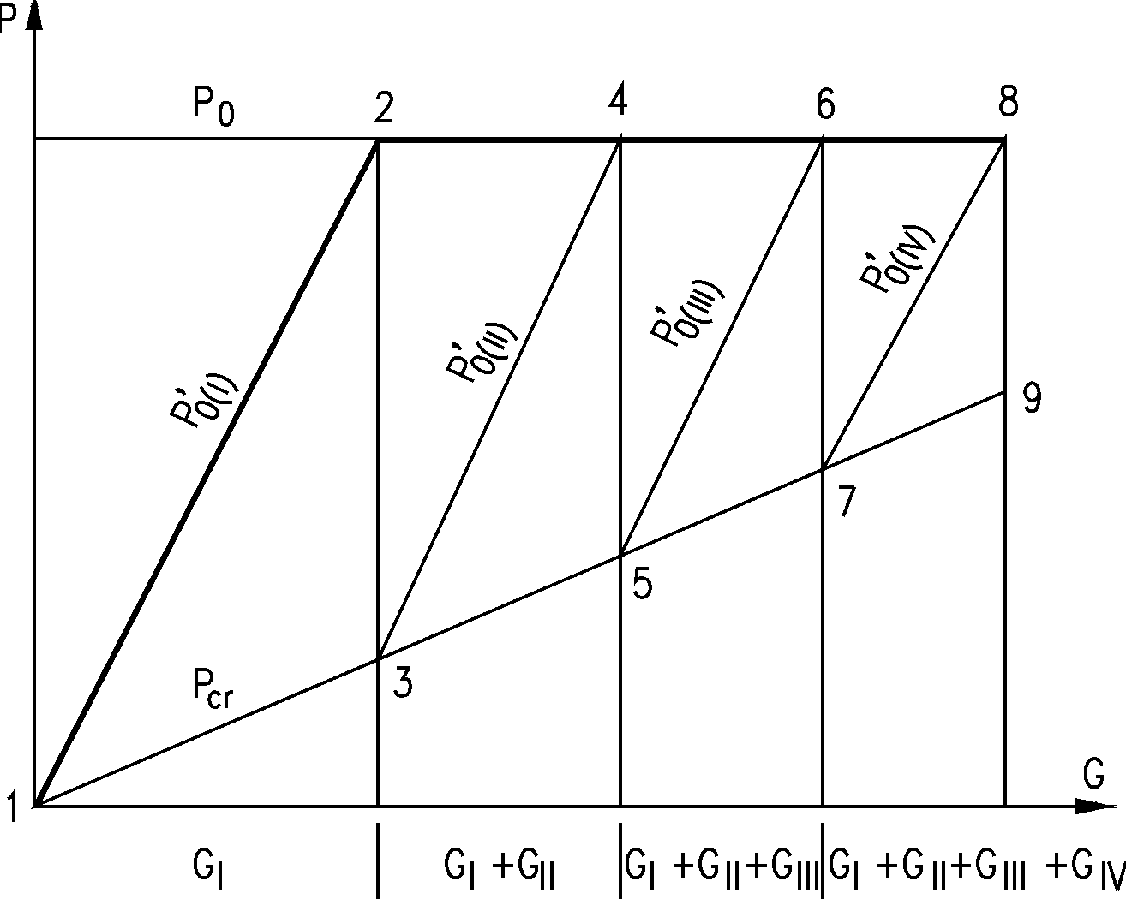
Рис. 6.9. Діаграма витрат пари при сопловій системі
паророзподілення

Байпасне або обвідне паророзподілення
Байпасна система паророзподілення використовується, як правило, в реактивних турбінах (рис. 6.10).

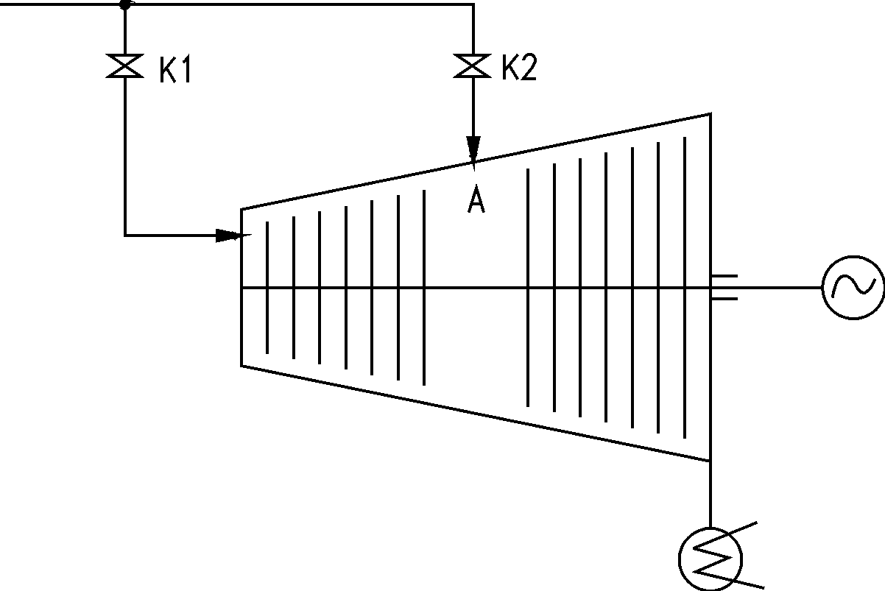
Рис. 6.10. Схема байпасної (обвідної) систем
паророзподілення
На цій схемі показано два регулюючих клапани і дві групи ступенів. Після першого клапана пара подається в перший ступінь турбіни, а після другого клапана в камеру А між першою і другою групами ступенів.
При малих навантаженнях пара надходить в турбіну тільки через перший регулюючий клапан, потім проходить через всю турбіну і система працює як дросельна. При збільшенні навантаження починає відкриватися клапан К2 і пара подається одразу в камеру А. По мірі збільшення тиску в камері А, витрата пари через першу групу ступенів зменшується, а через другу – значно збільшується. Тому, сумарна потужність турбіни зростає.
Діаграма витрат пари турбіни з байпасною системою паророзподілення показана на рис. 6.11.

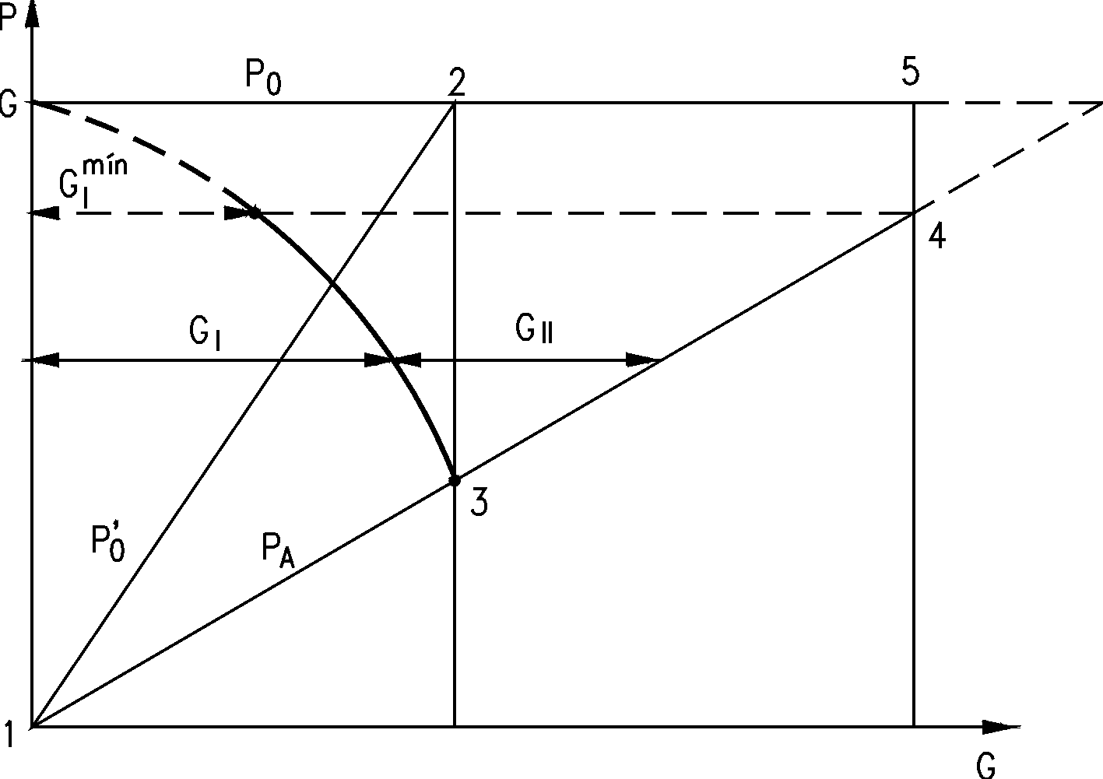
Тут лінії:
Рис. 6.11. Діаграма витрат і тисків
байпасної системи паророзподілення
1-2 – лінія тиску перед першим ступенем турбіни при відкритті К1.
1-3 – тиск в камері А при відкритті К1.
3-4 – тиск в камері А при відкритті К2 і поданні пари безпосередньо в камеру.
4-5 – обмеження по мінімальному пропуску пари через першу групу ступенів. При вирівнюванні тиску в камері А і тиску пари перед першим ступенем турбіни витрата через першу групу ступенів буде відсутня, а такий безвентиляційний режим, як відомо, неприпустимий.

Така система паророзподілення, в порівнянні з сопловою, має більш високу економічність при малих навантаженнях - менше 0,6 від номінальних. Однак поступається сопловій системі при великих навантаженнях, в том числі, як при розрахунковій так і при номінальній. При цьому:
Номінальна потужність – це потужність, яку тривало може нести турбіна.
Розрахункова або економічна потужність - це потужність, при якій максимальний ККД турбіни. Для турбін середньої і великої потужності:
.
Максимальна потужність – це потужність, яку турбіна може нести нетривалий час.

Регулювання ковзаючими параметрами
В останній час, по мірі підключення все більш потужних блоків до регулювання потужності енергосистеми, широке поширення отримав принцип регулювання потужності ковзаючими параметрами – а точніше змінюванням тиску перед турбіною (і по всьому тракту) при сталій температурі (рис. 6.12).
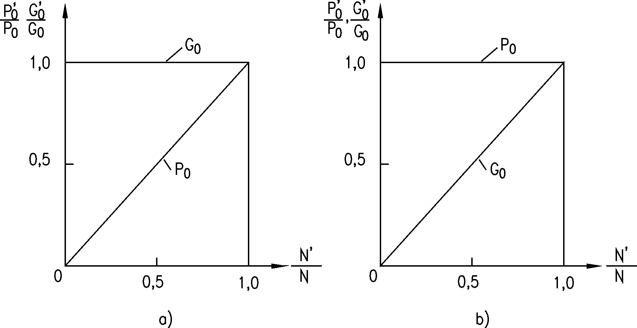
Рис. 6.12. Різні принципи регулювання потужності турбіни

При такому режимі регулювання потужності знижується тиск, який створюється живильним насосом. За рахунок цього, зменшується тиск на виході з котла і турбіна буде нести часткове навантаження при повністю відкритих регулюючих клапанах.
При такій системі регулювання повністю відсутнє дроселювання, зменшується потужність, що витрачається на привод живильного насоса, підвищується маневреність з-за сталої температури пари перед турбіною в різних режимах.

Лекція 4.

8. Конструкція і міцність деталей турбін.

  - Конструкція і розрахунок на міцність робочих лопаток.
Робочі лопатки турбін сприймають всю енергію, що передається ротору від пари, тому працюють в достатньо напружених умовах. При цьому лопатки повинні мати досконалу аеродинамічну форму, та міцність. Від якості робочих лопаток в значній мірі залежить надійність і економічність ступеня і турбіни в цілому. Особливі вимоги пред’являються до міцності лопаток. Поломка тільки однієї лопатки призводить до зупинки турбіни, однак можливі і тяжкі аварії з руйнуванням ступеня або декількох ступенів турбіни. При відриві лопаток великої довжини може відбутися настільки сильне розбалансування, що це може призвести до руйнування циліндра в цілому.
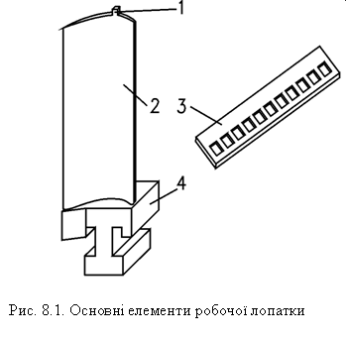
Конструктивно робоча лопатка складається з наступних основних частин (див. рис. 8.1.).
Рис. 8.1. Основні елементи робочої лопатки турбіни

1 – шип лопатки;
2 – робоча частина лопатки;
3 – окрема бандажна стрічка з отворами під шипи;
4 – хвостовик робочої лопатки.
Робоча частина або перо лопатки в нижній частині переходить в хвостовик, за допомогою якого лопатка кріпиться до диска турбіни. Робоча частина лопатки біля вершини може мати бандажну полку або шип, за допомогою розклепування якого до лопатки кріпиться бандажна стрічка.
Короткі лопатки, як нам вже відомо, можуть мати сталий перетин робочої частини по висоті. Довгі лопатки виконують закрученими, змінного профілю. При цьому в середній частині профілю можуть бути отвори, через які проходить бандажний дріт, що послаблює вібрацію лопатки.
Велике значення для економічності та надійності лопаткових апаратів має їх об’єднання в пакети за допомогою периферійного бандажа. Наявність бандажа, обмежуючого канал в периферійному перетині, покращує аеродинаміку течії в каналі, створює можливість ущільнення в зоні бандажа, що знижує величину протікань пари або газу між лопаткою, яка обертається і корпусом турбіни. Крім того, наявність бандажа в значному степені зменшує амплітуду коливань лопатки при її вібрації. При цьому бандажі можуть бути виконані в вигляді стрічки, що накладається на виступаючі шипи лопаток (див. рис. 8.1), або виконуються заодно з профілем, як вказано для реальної короткої лопатки в вигляді полиць, а потім об’єднуються в пакети зваренням (рис. 8.2), або за допомогою спеціальних замків.
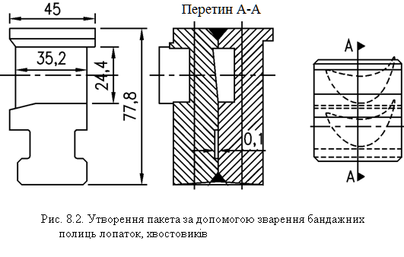
Рис. 8.2. Утворення пакета за допомогою зварювання бандажних
полиць лопаток і хвостовиків

Особлива увага при виготовленні робочих лопаток приділяється обробці поверхні робочої частини. Як правило, ця поверхня шліфується до 9 класу чистоти, що з однієї сторони зменшує втрати тертя в пограничному шарі при обтіканні поверхні лопатки, а з другої сторони убираються подряпини, як місця можливої концентрації напруг.
При розрахунках лопаток на міцність виконуються розрахунки лопаток на розрив відцентровими силами, на прогин, розрахунок хвостовиків лопаток, оцінка вібраційної надійності лопаток. В залежності від типу турбін, її призначення і умов експлуатації, можна використовувати методи розрахунку різної складності, в тому числі і з використанням спеціальних програм розрахунку. Для розгляду основних принципів розрахунку на міцність лопаткових апаратів турбін, розглянемо методи, доступні для практичної оцінки їх міцності.

8.1.1. Розрахунок лопаток на розрив відцентровими силами.
Відцентрові сили, що діють на лопатки парових турбін, можуть досягти дуже великих значень. Так, для лопатки з довжиною робочої частини 1050 мм і вагою біля 15 кг останнього ступеня турбіни з частотою обертання 50 1/с, сила, що відриває кожну лопатку складає майже 1500 000 Н або біля 150 тонн. Тому дуже важливо точно визначати виникаючі напруги, з тим щоб виключити можливі руйнування під час роботи.

Розрахунок на розрив лопатки з сталим перетином по висоті
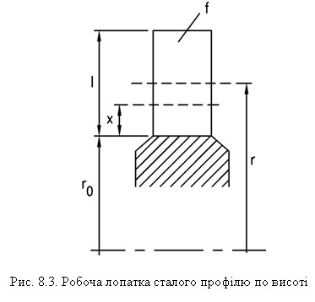
Розглянемо спочатку розрахунок на розрив робочої частини поодинокої лопатки (рис. 8.3). Тут l – довжина робочої частини лопатки, r – середній радіус ступеня, r₀ - радіус ступеня біля кореневого перетину лопатки, х – відстань від кореня до перетину, в якому розглядаються виникаючі напруги, f – площа перетину лопатки.
Рис. 8.3. Робоча лопатка сталого профілю

Відцентрова сила - С, як відомо, дорівнює $C=m⋅ω^{2}⋅r$, де m – маса об’єкта, що обертається, ω = 2⋅π⋅n - кутова швидкість обертання, r – радіус обертання центра ваги об’єкта, що розглядається.
В нашому випадку, при розгляданні відцентрової сили, яка відриває частину лопатки на відстані х від її кореня з урахуванням того, що маса частини лопатки, яка відривається дорівнює $m_{x}=f⋅\left(l−x\right)⋅l⋅ρ$, а центр ваги цієї частини на радіусі - $r_{0}+x+\left(\frac{l−x}{2}\right)$, отримаємо:
$C_{x}=f⋅(l−x)⋅ρ⋅ω^{2}⋅\left(r_{0}+x+\frac{l−x}{2}\right)$. (8.1)
Так як напруга на розрив $σ=\frac{C}{f}$, то в нашому випадку:
$σ_{x}=\left(l−x\right)⋅ρ⋅ω^{2}⋅\left(r+\frac{x}{2}\right)$, Н/м² . (8.2)
Тут враховано, що. $r_{0}+\frac{l}{2}=r$
З отриманої формули для напруги на розрив в перетині на довільній відстані х видно, що максимальна напруга буде біля кореня лопатки при х = 0, а біля вершини лопатки без бандажа вона, звичайно, відсутня. Таким чином, максимальна напруга на розрив для лопатки з сталим профілем буде дорівнювати:
$σ_{\text{max}}=m⋅ω^{2}⋅r$. (8.3)

Розрахунок на розрив лопаток зі змінним профілем по висоті.
В сучасних парових турбінах більшість ступенів виконані з лопатками змінного профілю по висоті. Закон змінювання перетину, моментів інерції та інших параметрів по висоті лопаток достатньо складний, тому розглянемо метод, оснований на розбивці лопатки на кінцеве число перетинів, для яких основні параметри відомі (рис. 8.4).
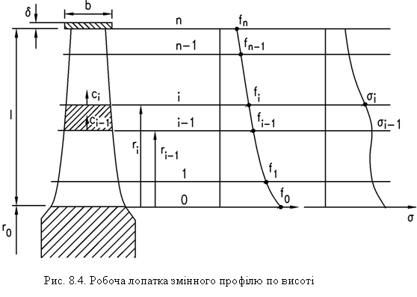
Рис. 8.4. Робоча лопатка змінного профілю по висоті

Вважаючи відомою відцентрову силу, що відриває лопатку в i-му перетині, можна знайти цю силу і в перетині i - 1, додавши відцентрову силу, прикладену до виділеного елемента лопатки між перетинами i і i – 1.
$C_{i−1}=C_{i}+m⋅ω^{2}⋅ρ=C_{i}+\frac{f_{i}+f_{i−1}}{2}⋅\left(x_{i}−x_{i−1}\right)⋅ρ⋅ω^{2}⋅\left(r_{0}+\frac{x_{i}+x_{i−1}}{2}\right)$.
Для i – го перетину $C_{i}=σ_{i}⋅f_{i}$ , для перетину i - 1 $C_{i−1}=σ_{i−1}⋅f_{i−1}$. Тому, можна також записати:
$σ_{i−1}⋅f_{i−1}=σ_{i}⋅f_{i}+\frac{f_{i}+f_{i−1}}{2}⋅\left(x_{i}−x_{i−1}\right)⋅ρ⋅ω^{2}⋅\left(r_{0}+\frac{x_{i}+x_{i−1}}{2}\right)$, звідки
$σ_{i−1}=σ_{i}⋅\frac{f_{i}}{f_{i−1}}+\frac{1}{2}⋅ρ⋅ω^{2}⋅\left(1+\frac{f_{i}}{f_{i−1}}\right)⋅\left(x_{i}−x_{i−1}\right)⋅\left(r_{0}+\frac{x_{i}+x_{i−1}}{2}\right)$. (8.4)

Розрахунок по цій методиці починається з периферійного перетину. Якщо бандажа немає, тоді напруга в цьому перетині σ_{n} = 0. Якщо ж лопатка має стрічковий бандаж, то необхідно врахувати відцентрову силу, що відриває елемент бандажа, який приходиться на одну лопатку.
$C_{b}=m⋅ω^{2}⋅r=\frac{δ⋅b⋅2⋅π⋅\left(r_{0}+l+\frac{δ}{2}\right)⋅ρ_{b}}{z}⋅ω^{2}\left(r_{0}+l+\frac{δ}{2}\right)=\frac{2⋅π⋅δ⋅b⋅ρ_{b}⋅ω^{2}⋅{\left(r_{0}+l+\frac{δ}{2}\right)}^{2}}{z}$.(8.5)

Тут z – число робочих лопаток в ступені, b – ширина бандажної стрічки, δ - її товщина, ρ_{b} – щільність матеріалу бандажної стрічки.
А так як С_{b} = С_{n} , то $σ_{n}=\frac{C_{b}}{f_{n}}$.
По отриманим значенням напруг для різних перетинів можна побудувати графік, з якого буде видно розподілення напруг на розрив по всій висоті лопатки.
Необхідно відмітити, що максимальна напруга може бути не тільки біля кореня. В деяких випадках, максимальна напруга може бути і в проміжному перетині по висоті лопатки.
В усіх випадках, отриману максимальну напругу необхідно порівняти з тою, що припускається і таким чином оцінити надійність лопатки на розрив.

Лекція 5.

8.1.2. Згинаючі зусилля в робочих лопатках
Розглянемо умови балансу імпульсу сили, яка діє на лопатку і змінювання кількості руху потоку в каналі:
– імпульс сили, а
- змінювання кількості руху.
Тут - векторні величини сили, яка діє на лопатку і абсолютної швидкості потоку пари або газу.
– елементарна маса робочого тіла,
– час, за який ця маса проходить робочий канал,
Таким чином
, звідки
. (8.6)
Розглянемо згинаючі сили в окружному і осьовому напрямках - Р_{а} – осьова складова, Р_{u} – окружна складова.
,
.
Однак крім динамічної складової осьової сили Р_{а} , слід враховувати і силу різниць тисків в осьовому напрямку. Звичайно, ця сила має місце тільки в ступенях, що мають реактивність, у яких Р₁>P₂.
, де
l₂, t₂ и z₂ - висота, крок і число лопаток в даному ступені.
З урахуванням обох складових, осьова сила:
.
Сили, що припадають на одну лопатку, можна визначити за формулами:
, (8.7)
. (8.8)
Тут – степінь парціальності. Слід мати на увазі, що в ступенях, які мають реактивність, парціальність підводу пари як правило відсутня з-за можливості паразитних перетоків пари.
Розглянемо згинаючий момент, що прикладений до лопатки на відстані х від її кореня:
, де (8.9)
q – питома згинаюча сила, на одиницю довжини лопатки (рис. 8.6).
Очевидно, що максимальне значення згинаючого моменту буде біля кореня лопатки при , а при , буде дорівнювати нулю.
Таким чином, згинаючий момент біля кореня лопатки:
, а виникаючі при цьому напруги від згинаючих сил:
, де W – момент опору згинаючим силам в визначеному напрямку, оскільки з-за складної форми лопатки момент опору різний в різних напрямках.
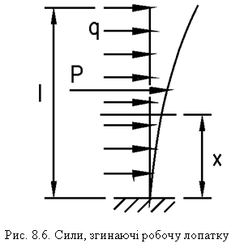
Рис. 8.6. Сили, що згинають робочу лопатку

Моменти опору для лопаток наводяться в атласах профілів відносно головних осей інерції z-y. Вони проходять через центр ваги перетину лопатки, і перша вісь паралельна хорді профілю, а друга вісь – перпендикулярна першій (рис. 8.7).
Для того, щоб скористатись значенням приведеного до головних осей інерції моменту опору, необхідно визначити і складові згинаючих сил відносно цих осей.
Нам відомі складові Р_{u}, і Р_{а}, напрямки яких не співпадають з осями y і z, тому слід спочатку визначити результуючу згинаючу силу Р, як $P=\sqrt{P_{u}^{2}+P_{a}^{2}}$ , а потім знайти її проекції на осі у і z.
Очевидно (див. рис. 8.7), що кут ψ може бути визначений як
$ψ=ϕ−δ$, а $δ={\text{90}}^{0}−β_{y}$;

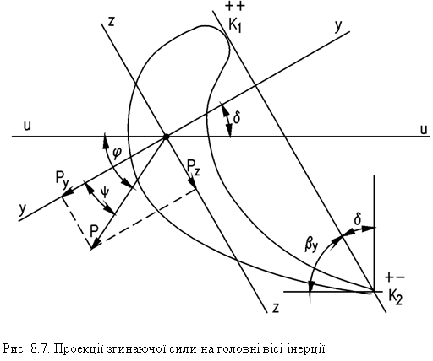
Рис. 8.7. Проекції згинаючої сили на головні вісі інерції лопатки
Тут кут ϕ можна вирахувати з рівняння $\text{tg}ϕ=\frac{P_{a}}{P_{u}}$.
Таким чином, проекції згинаючої сили на головні вісі інерції будуть дорівнювати:
$P_{y}=P⋅\text{sin}ψ$, а $P_{z}=P⋅\text{cos}ψ$.
Згинаючі моменти відносно головних осей інерції будуть дорівнювати:
; ;
за умовою, що результуюча згинаюча сила буде знаходитись на середині висоти лопатки. Тепер, по відомим згинаючим моментам і моментам опору відносно головних осей інерції, можна визначити і виникаючі згинаючі напруги:
; ;
Максимальна напруга в кореневому перетині лопатки можна оцінити за формулою: . (8.10)
Розглядаючи умови розтягнення і стискання для різних квадратів, визначених головними осями інерції, видно, що найбільш небезпечний перетин – вхідна окрайка лопатки. Саме тому при ремонті слід особу увагу приділяти обстеженню стану вхідної окрайки біля кореня лопатки, як місцю, найбільш схильному до руйнування від згинаючих сил.

Саморозвантаження лопатки від згинаючих напруг
Згинаючі сили приводять до змінювання осьової лінії лопатки, тобто до її прогину. При цьому з’являється компенсуюча розгинаюча відцентрова сила, яка здатна зменшити результуючу згинаючу силу і зменшити згинаючі напруги, що виникають в лопатці (рис. 8.8). Дійсний згинаючий момент, при цьому буде дорівнювати:
, де – коефіцієнт саморозвантаження, який як правило 1.

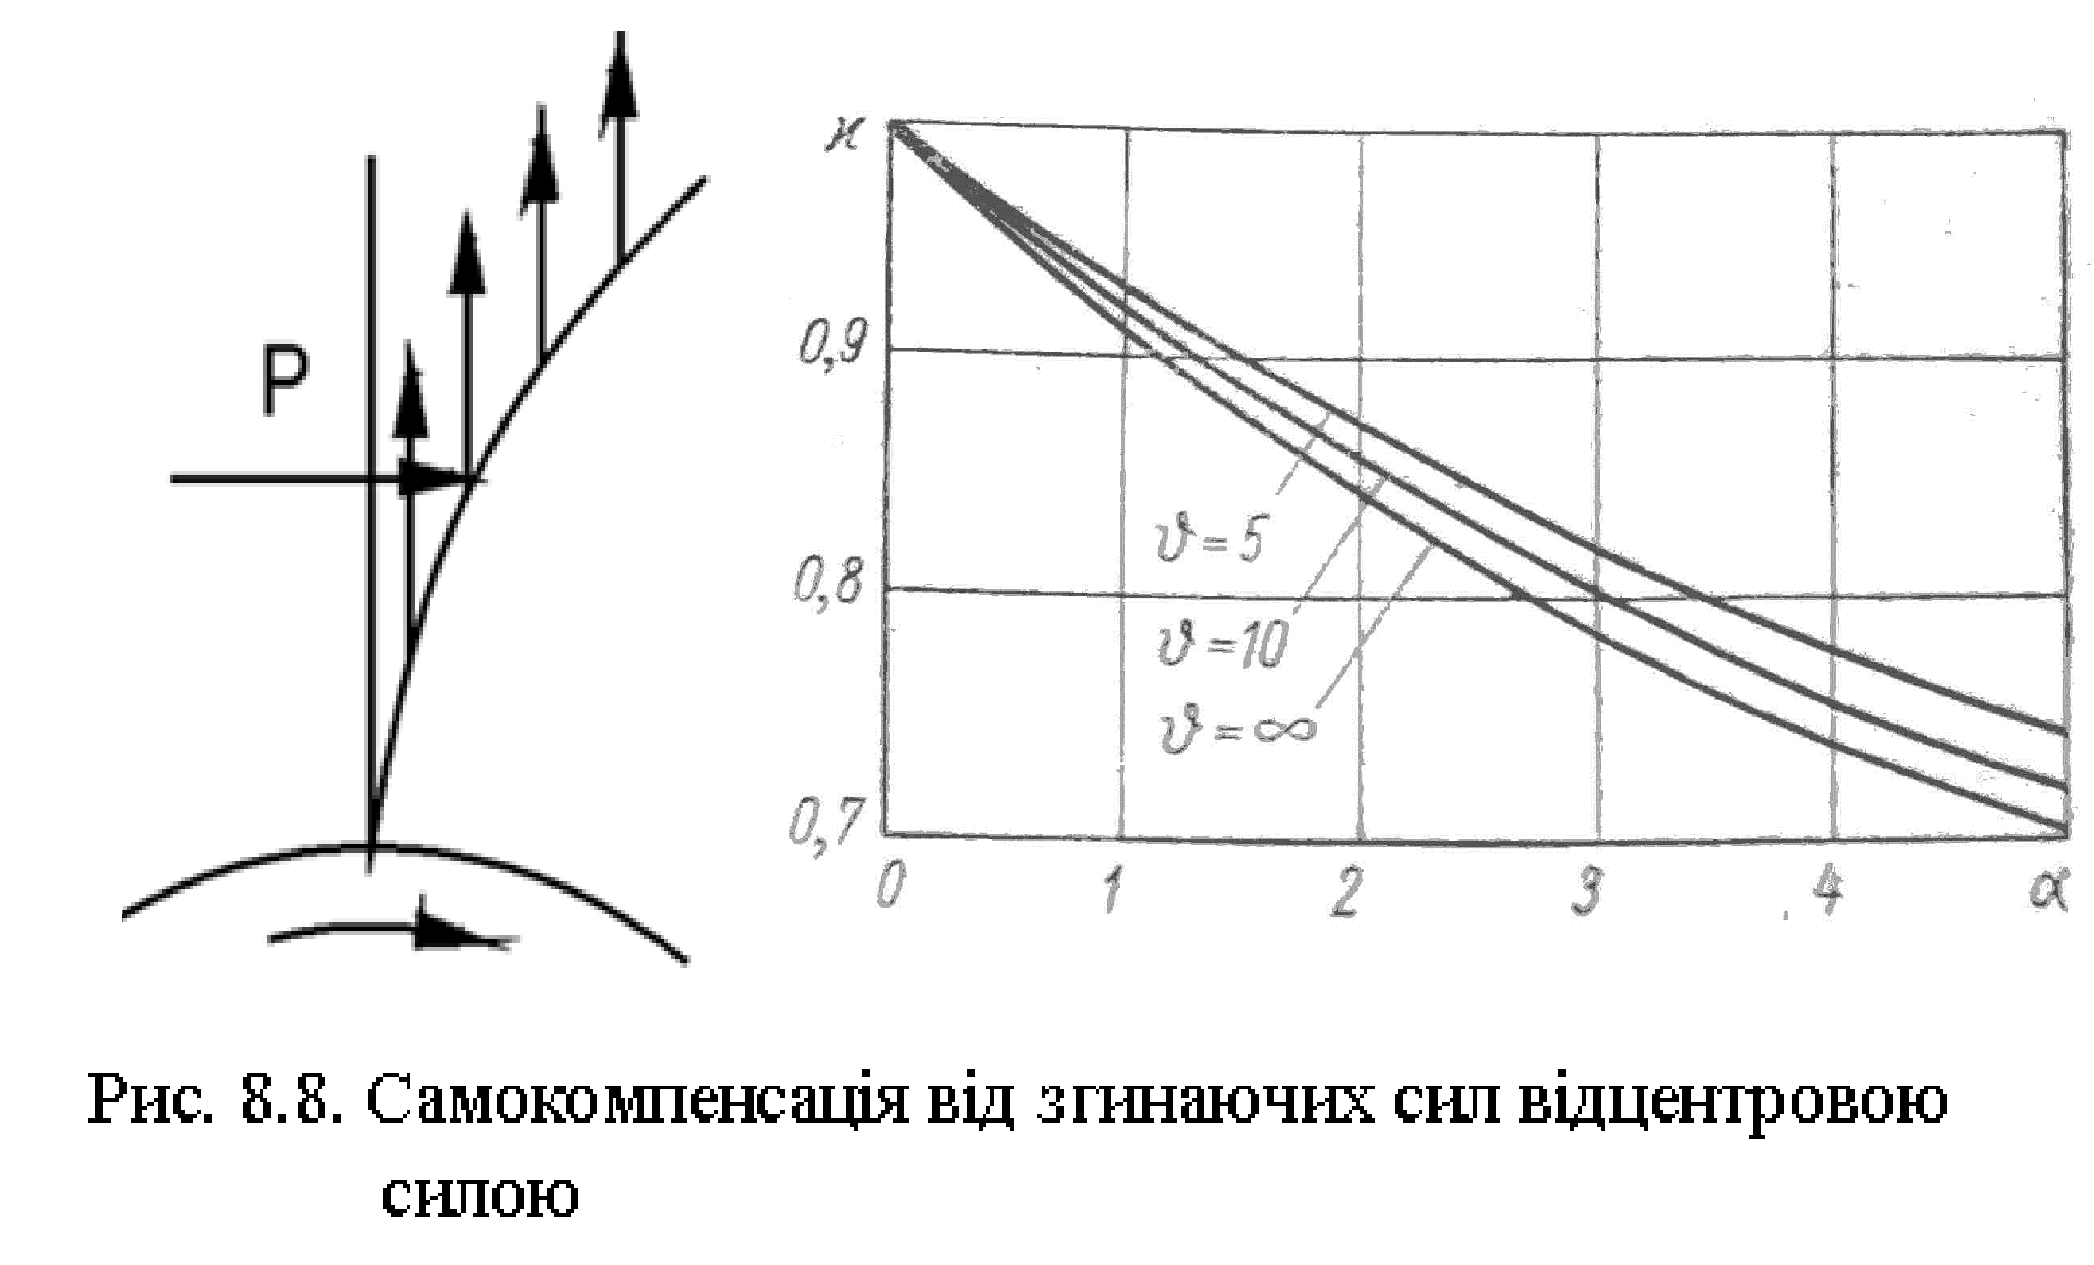

Під час роботи ступені саморозвантаження робочих лопаток від згинаючих сил може досягати 30%. Величина цього коефіцієнта залежить від відношення $\frac{d}{l}$ і комплексу , де
= ;
– щільність матеріалу лопатки;
– площа перетину лопатки;
– модуль нормальної пружності матеріалу з якого виготовлена лопатка;
– момент інерції перетину лопатки;
– довжина лопатки;
- середній діаметр ступені.
Якщо лопатку виконати попередньо зігнутою, то можна досягти в деяких випадках повного розвантаження від згинаючих сил.

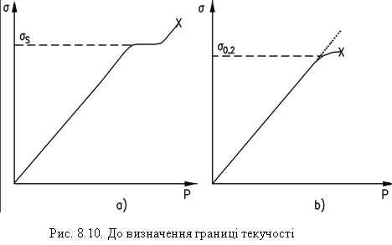
Рис. 8.10. До визначення границі текучості: σ_{s} – a i σ_{0,2} - b
Допустимі напруги для матеріалів лопаток.
Отримані в результаті розрахунків на міцність елементів парових турбін значення напруг мають значення тільки в тому випадку, якщо вони порівнюються з допустимими напругами для матеріалу, з якого виготовлений той чи інший елемент з урахуванням умов, в яких функціонує метал. Таке порівняння дозволяє оцінити надійність деталі турбіни з урахуванням заданого коефіцієнта запасу по міцності.
Для порівняння напруг використовуються три характеристики міцності:
При t < 400 ⁰C – границя текучості $σ_{s}$ або $σ_{0,2}$ .
При t > 400 ⁰С – границя тривалої міцності $σ_{\text{дп}}$ або (а в деяких випадках і границя повзучості).
Границя текучості визначається на рівні площадки текучості на графіку $σ_{s}=f\left(P\right)$, де Р – сила прикладена до зразка, що випробовується. Як видно з графіка (рис. 8.10,а ), після прямолінійної ділянки на графіку, відповідній пружній деформації, на так званій площадці повзучості починається пластична деформація, після чого, невдовзі, починається руйнування зразка. Однак, деякі матеріали при високих температурах не мають ділянки повзучості і руйнування починається після деякої ділянки відхилення від прямої лінії (рис. 8.10,b). В цьому випадку, границя текучості $σ_{0,2}$ - визначається на рівні відхилення кривої від прямолінійної ділянки на величину 0,2 %.
Границя тривалої міцності $σ_{\text{дп}}$ - це напруга, при якому зразок, що знаходиться при заданій температурі зруйнується через задане число часів випробування. Для парових турбін як правило приймається 100 тис. годин.
Границя повзучості $σ_{\text{полз}}$ - це напруга, при якій зразок, що знаходиться при заданій температурі буде мати цілком визначену швидкість повзучості на ділянці усталеної повзучості. На графіку подовження зразка у часі при сталому навантаженні і заданій температурі (рис. 8.11) ця ділянка між точками 1 і 2.

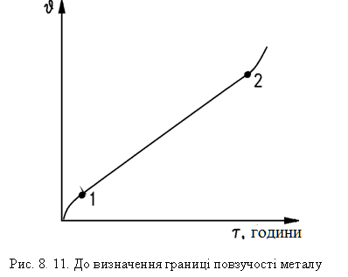
Рис. 8.11. До визначення границі повзучості металу
Швидкість повзучості частіше всього визначається в мм/мм⋅год і для деталей парових турбін v = 1⋅10⁻⁷ мм/мм⋅год , що відповідає подовженню зразка, деталі і т.п на 1% за 100 тис годин.
При розрахунку на міцність турбінних лопаток, якщо орієнтуватись на $σ_{s}$ або $σ_{0,2}$, то з урахуванням запасу по міцності $σ_{\text{доп}}=\frac{σ_{s}}{1,7}$. Якщо орієнтуватися на $σ_{\text{дп}}$ або $σ_{\text{полз}}$, то коефіцієнт запасу береться 1,5. Причому, при температурах більше 400 град. Цельсія визначаються обидві величини, а в розрахунок беруть меншу з цих величин.

Лекція 6.

8.1.3. Вібрація лопаток турбін
При експлуатації турбін мають місце випадки поломки робочих лопаток навіть невеликої довжини, з-за підвищеної вібрації. Тому питанням вібраційної надійності лопаткових апаратів приділяється досить велика увага, як на стадіях проектування, виготовлення, так і при ремонті експлуатації парових і газових турбін.
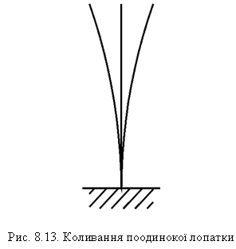
Робочу лопатку турбіни можна показати, як балку, жорстко закріплену з одного кінця (див. рис. 8.12).
Рис. 8.12. Коливання поодинокої лопатки

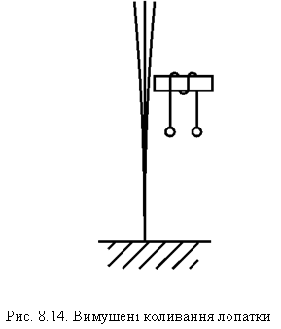
Рис. 8.13. Вимушені коливання лопатки

В випадку, якщо жорстко закріплену лопатку відхилити біля вершини, а потім відпустити, то вона буде коливатися з визначеною частотою, але коливання будуть згасаючими. При цьому частота коливань не буде залежати від величини початкового збурення і при згасанні, тобто зменшенні амплітуди, буде залишатися сталою. Ця частота має назву власної частоти коливань лопатки.
Якщо примусити лопатку коливатися зі змушеною частотою, наприклад при допомозі електромагніта, подаючи на нього змінний струм різної частоти (див. рис. 8.13), то можна буде спостерігати наступну картину.
Спочатку при дуже низькій частоті, амплітуда коливань лопатки буде незначною. По мірі збільшення частоти збурень, в якийсь момент амплітуда коливань різко зростає, що буде свідчити про її резонанс, тобто збіг частоти збурень з її власною частотою коливань. При цьому, з-за великої амплітуди (теоретично вона прямує до нескінченності) через тріщини втоми може відбутись поломка лопатки. Форма таких коливань показана на рис. 8.14,а і називаються такі коливання при резонансі – коливання типу А₀.
Якщо частоту збурень і далі збільшувати, то знову з’явиться частота, коли лопатка буде інтенсивно коливатися, але коливання будуть з декілька меншою амплітудою і іншої форми. З’явиться вузлова точка, навколо якої буде коливатися лопатка (рис. 8.14,b). Тип коливань з однією вузловою точкою позначають А₁.
Якщо знову збільшувати частоту збурень, то через деякий час з’явиться знову резонанс, але коливання будуть з двома вузловими точками і відносяться до типу А₂, що показаний на рис. 8.14,с. При подальшому збільшенні частоти з’являться нові резонансні частоти, але практично небезпеку завдають перші три – А₀, А₁, А₂.
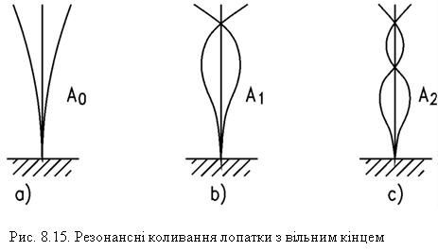
Рис. 8.14. Резонансні коливання лопатки з вільним кінцем

В даному прикладі ми розглянули коливання лопаток з вільним кінцем. Однак, в сучасних турбінах більшість ступенів виконуються з робочими лопатками, які об’єднують в пакети за допомогою бандажної стрічки (рис. 8.15).
При відносно невеликій товщині бандажної стрічки, кожну лопатку можна розглядувати як лопатку з шарнірно закріпленим кінцем.
Якщо з такою лопаткою, закріпленою в пакеті провести подібний експеримент, то спочатку будуть коливання по типу В₀. Тобто без вузлової точки посередині (рис. 8.16,а).
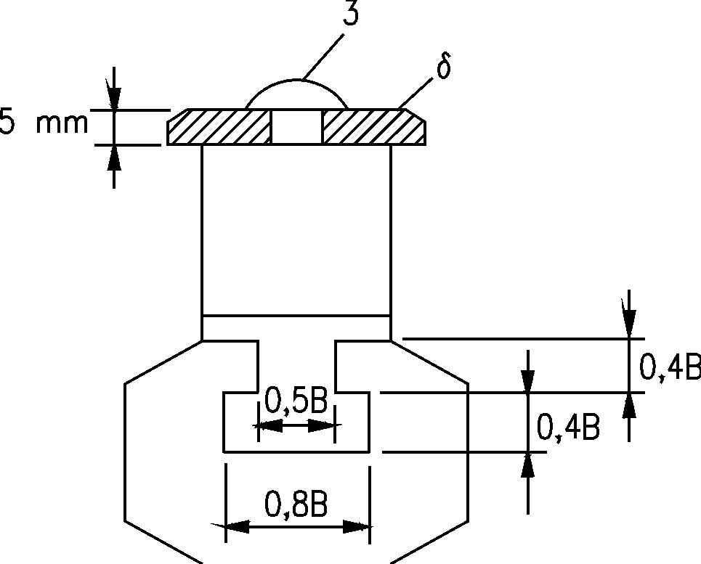
Рис. 8.15. Вид робочої лопатки з бандажною стрічкою

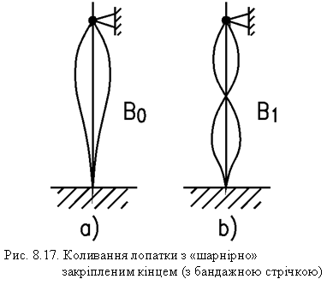
Рис. 8.16. Коливання лопатки з «шарнірно» закріпленим
кінцем (з бандажною стрічкою)
Після цього наступний резонанс буде при коливаннях по типу В₁, потім В₂ і т.д. (рис. 8.16,b).
Соплові лопатки турбін, соплові і робочі лопатки радіальних турбін, а також робочі лопатки з масивними бандажами можна розглядати як балки жорстко закріплені з обох кінців.
Зробивши аналогічний експеримент, можна виявити резонансні коливання типу С_{о}, С₁ і т .д. (Рис. 8.17).
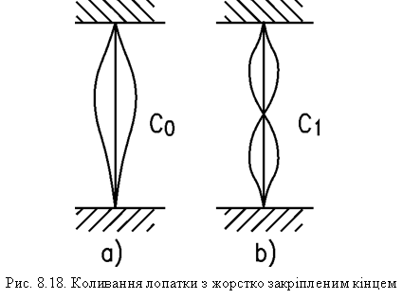
Рис. 8.17. Коливання лопатки з жорстко закріпленим кінцем

Що важливо, всі ці коливання мають цілком означене співвідношення резонансних частот: $\frac{f_{A_{1}}}{f_{A_{0}}}=6,\text{26}$ , $\frac{f_{A_{2}}}{f_{A_{0}}}=\text{17},6$, $\frac{f_{B_{0}}}{f_{A_{0}}}=4,\text{39}$, $\frac{f_{B_{1}}}{f_{A_{0}}}=\text{14},2$, $\frac{f_{C_{0}}}{f_{A_{0}}}=6,\text{37}$, $\frac{f_{C_{1}}}{f_{A_{0}}}=\text{17},5$.
Ці співвідношення справедливі для лопаток з однаковим профілем, які мають однакову довжину і виготовлені з однакового металу.
Оскільки по частоті коливань по типу А₀ можна визначити коливання інших типів, визначимо цю частоту. Для цього розглянемо лопатку як жорстко закріплену біля одного кінця балку сталого перетину по висоті (рис. 8.18).
На цьому рисунку
l – довжина лопатки,
х – відстань від кореня лопатки до обраного перетину в т. А.
у – максимальна амплітуда коливань лопатки в точці А,
η - проміжне відхилення в цьому ж перетині.

Для коливального руху можна записати:
$η=y⋅\text{cos}\left(λ⋅t+ψ\right)$, де (8.11)
λ - колова частота,
t – час від початку коливань,
ψ - початкова фаза коливань.
Якщо час відліку обрати так, щоб ψ = 0, то
$η=y⋅\text{cos}\left(λ⋅t\right)$
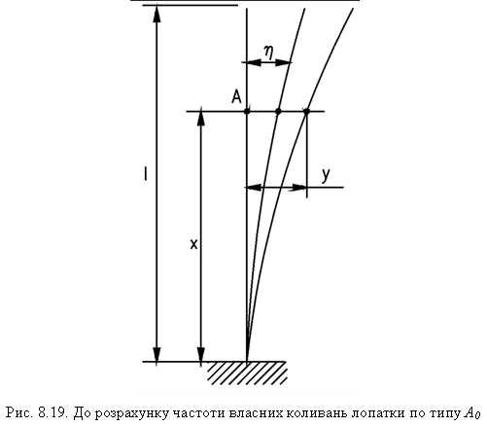
Рис. 8.18. До розрахунку частоти коливань лопатки по типу А₀
При коливаннях лопатки на неї діють сили інерції і сили пружності. При цьому, в крайніх положеннях коливального руху максимальні значення пружних сил, а в середньому, нейтральному положенні, максимальні сили інерції. Таким чином, в коливальному русі, ці сили по черзі переходять одна в другу і при незатухаючих коливання рівні між собою.
Силу інерції, у відповідності з законом Ньютона, можна визначити як:
$q_{i}=−m⋅j$, де
m – маса одиниці довжини лопатки. m = 1⋅F⋅ρ, де F – площа перетину лопатки, м²; ρ - щільність матеріалу лопатки, кг/м³;
j – прискорення лопатки в коливальному русі.
Так як $η=y⋅\text{cos}\left(λ⋅t\right)$, то $\frac{dη}{\text{dt}}=−λ⋅y⋅\text{sin}\left(λ⋅t\right)$, а
j = $\frac{d^{2}η}{{\text{dt}}^{2}}=−λ^{2}⋅y⋅\text{cos}\left(λ⋅t\right)$.
Таким чином:
$q_{i}=F⋅ρ⋅λ^{2}⋅y⋅\text{cos}\left(λ⋅t\right)$. (8.12)
Як вже відзначалось, силам інерції в коливальному русі протидіють сили пружності. Рівняння пружності жорстко закріпленої біля одного кінця балки має вигляд:
$M(x)=−E⋅I⋅\frac{d^{2}η}{{\text{dx}}^{2}}$ , де (8.13)
М(х) – згинаючий момент в перетині на відстані х від місця жорсткого закріплення;
Е – модуль нормальної пружності матеріалу балки (лопатки), Н/м²;
I – момент інерції перетину лопатки, м⁴.
Сила перерізування в перетині лопатки на відстані х від місця закріплення дорівнює першій похідній від згинаючого моменту в цьому ж перетині:
$Q(x)=\frac{\text{dM}(x)}{\text{dt}}=−\frac{d}{\text{dx}}\left(E⋅I⋅\frac{d^{2}η}{{\text{dx}}^{2}}\right)$. (8.14)
Інтенсивність згинаючого навантаження, що характеризує сили пружності першої похідної сили перерізування з протилежним знаком:
$q_{y}=−\frac{\text{dQ}(x)}{\text{dx}}=\frac{d^{2}}{{\text{dx}}^{2}}\left(E⋅I⋅\frac{d^{2}η}{{\text{dx}}^{2}}\right)=E⋅I⋅\frac{d^{4}η}{{\text{dx}}^{4}}$. (8.15)
Таким чином, прирівнюючи сили інерції і сили пружності, рівні в незатухаючих коливаннях, отримаємо:
$E⋅I⋅\frac{d^{4}η}{{\text{dx}}^{4}}=F⋅ρ⋅λ^{2}⋅y⋅\text{cos}\left(λ⋅t\right)$. (8.16)
Так як $η=y⋅\text{cos}(λ⋅t)$, то $\frac{d^{4}η}{{\text{dx}}^{4}}=\frac{d^{4}y}{{\text{dx}}^{4}}⋅\text{cos}\left(λ⋅t\right)$, то
$E⋅I⋅\frac{d^{4}y}{{\text{dx}}^{4}}⋅\text{cos}\left(λ⋅t\right)=F⋅ρ⋅λ^{2}⋅y⋅\text{cos}\left(λ⋅t\right)$.
Виконавши скорочення, з урахуванням того, що $\text{cos}\left(λ⋅t\right)≠0$, отримаємо:
$\frac{d^{4}y}{{\text{dx}}^{4}}=\frac{F⋅ρ}{E⋅I}⋅λ^{2}⋅y=k^{4}⋅y$. (8.17)
Тут через k⁴ позначений комплекс $\frac{F⋅ρ}{E⋅I}⋅λ^{2}$, оскільки вхідні в нього величини в коливальному процесі з означеною частотою, сталі.
В результаті, отримуємо диференційне рівняння четвертого порядку стандартного виду: , рішення якого має наступний вигляд:
y = C₁⋅sin(k⋅x) + C₂⋅cos(k⋅x) + C₃⋅sh(k⋅x) + C₄⋅ch(k⋅x). (8.18)

Тут множники С – сталі інтегрування, що отримані при розв’язанні диференційного рівняння і їх, як правило, визначають з граничних умов.
Для випадку коливань лопатки з вільним кінцем, можна записати наступне:
Для кореневого перетину лопатки, тобто при х = 0 :
1) у = 0;
2) $\frac{\text{dy}}{\text{dx}}=0$. Це означає, що дотична до осьової лінії лопатки біля кореня вертикальна, тобто коливання без "злому" осьової лінії;
Для периферійного перетину, тобто при х = l:
3) $\frac{d^{2}y}{{\text{dx}}^{2}}=0$. Це означає, що згинаючий момент біля вершини М(l) = 0.
4) $\frac{d^{3}y}{{\text{dx}}^{3}}=0$, що пов’язано з тим, що сила перерізування біля вершини також відсутня.
З урахуванням цих граничних умов, характерних для коливань лопатки з вільним кінцем, отримаємо наступне рішення:
cos(k⋅l)⋅ch(k⋅l) = - 1 (8.19)

Звичайно, для інших випадків – лопатки жорстко закріпленої з обох кінців, з шарнірно закріпленої вершиною, будуть інші граничні умови, які можна скласти без зусиль, а значить будуть і інші рішення. В будь-якому випадку отримані рівняння будуть мати нескінченну кількість рішень. Приведемо перших 6 коренів рішення рівняння для розглянутого нами випадку:
k₁⋅l = 1,875, k₂⋅l = 4,694, k₃⋅l = 7,855, k₄⋅l = 10,99, k₅⋅l = 14,14, k₆⋅l = 17,28 .
Кожному значенню кореня відповідає своя частота власних коливань. Для її визначення скористаємось тим, що:
$k^{4}=\frac{F⋅ρ}{E⋅I}⋅λ^{2}$ .
Тоді: ${\left(k⋅l\right)}^{4}=\frac{F⋅ρ}{E⋅I}⋅λ^{2}⋅l^{4}$.
Звідси: $λ^{2}={\left(k⋅l\right)}^{4}⋅\frac{E⋅I}{F⋅ρ⋅l^{4}}$. (8.20)
Для мінімальної частоти коливань по типу А₀, отримаємо:
$λ_{A_{0}}={\left(k_{1}l\right)}^{2}\sqrt{\frac{E⋅I}{F⋅ρ⋅l^{4}}}$= $1,{\text{875}}^{2}⋅\sqrt{\frac{E⋅I}{F⋅ρ⋅l^{4}}}$ .
З урахуванням того, що колова частота і секундна частота пов’язані співвідношенням
λ = 2⋅π⋅f, остаточно отримаємо:
$f_{A_{0}}=\frac{1,{\text{875}}^{2}}{2⋅π}$$\sqrt{\frac{E⋅I}{F⋅ρ⋅l^{4}}}$= 0,560⋅$\sqrt{\frac{E⋅I}{F⋅ρ⋅l^{4}}}$. (8.21)
Аналогічно можна визначити частоти власних коливань більш високих порядків, підставивши в рівняння відповідні корені.
Отримана формула дає цілком задовільні результати для лопаток сталого перетину по висоті. Для розрахунку лопаток змінного профілю слід використовувати значно більш складні методи розрахунку. Однак її виведення, структура, дають дуже добру уяву про явища, що відбуваються при коливаннях робочих лопаток, вплив різних параметрів на їх частоту.

Динамічна частота коливань
Отримана частота коливань називається статистичною, оскільки отримана для нерухомих роторів, коли не враховуються відцентрові сили. В реальних умовах роботи турбіни на її робочі лопатки діє відцентрова сила розтягування, що приводить до збільшення їх частоти власних коливань. Визначити цю частоту, що називається динамічною, можна за формулою:
$f_{\text{din}}=\sqrt{f_{{\text{st}}^{2}}+B⋅n^{2}}$ , де $B=0,8⋅\frac{d}{l}−0,\text{85}$, (8.22)
де d – середній діаметр ступеня, n – секундне число обертів ротора турбіни.

Запас від резонансу. Діаграма Кембелла.
Як вже відмічалося, основну небезпеку при роботі турбіни представляють не будь-які частоти коливань, а лише ті, що знаходяться в резонансі зі збуджуючими діями. Існує поняття кратності збуджуючої сили, рівне числу збурень на лопатку за один оберт ротора. Тобто f_{v} = k⋅n, а k = 1, 2, 3, 4 ….
Причинами низькочастотних збурень є нерівномірності в динамічних діях пари при парціальному підводі, горизонтальні роз’єми з можливими неточностями стиковки соплових лопаток, деформація окремих соплових лопаток в результаті аварій і т.п.
Високочастотні збурення викликаються, як правило, позакрайковими слідами соплових лопаток при їх перетині робочими лопатками. Найбільшу небезпеку для енергетичних турбін представляють збурення з кратністю 2 – 7.
Для оцінки запасу від резонансів зручно скористуватися діаграмою Кембелла, що показана на рис. 8.20 .
Розкид статичних та динамічних частот на діаграмі викликаний тим, що неможливо досягти повної ідентичності при виготовленні всіх лопаток в ступені. Тому серед всіх лопаток існує лопатка з мінімальною власною частотою коливань і лопатка з максимальною частотою коливань. И весь діапазон частот власних коливань слід вважати небезпечним з точки зору виникнення резонансу. На перетині динамічних частот власних коливань і ліній відповідної кратності знаходяться небезпечні з точки зору виникнення резонансу, оберти.
Оскільки основну частину часу турбіна працює при робочих обертах, важливо порівняти ці оберти з найближчими резонансними обертами різної кратності збуджуючої сили.

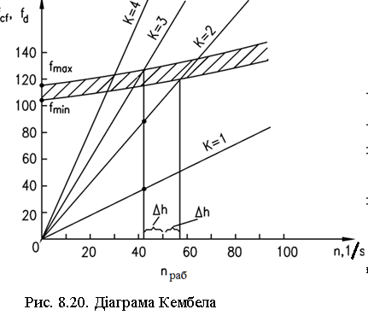

З діаграми на рис. 8.20 видно, що при n= 50 1/s резонанс при кратності 1 неможливий, а найбільш небезпечними є резонансні коливання з кратністю 2, а також 3. Визначивши запас робочих частот від резонансних як
$Δ\bar{n}=\left|\frac{n_{0}−n_{\text{rez}}}{n_{0}}\right|⋅\text{100}\text{\%}$,
порівнюємо отримані значення з допустимими, наведеними в таблиці:

Таблиця 8.2. Мінімальні запаси від резонансу при різній кратності збурень
к = 2 | к = 3 | к = 4 | к = 5 | к = 6
15 % | 8 % | 6 % | 5 % | 4 %

Лекція 7.

Логарифмічний декремент затухання коливань
Розглядаючи незатухаючі коливання лопатки слід мати на увазі, що без підведення додаткової зовнішньої енергії, такі коливання неможливі. В реальних умовах, при коливаннях частина енергії витрачається на нагрів метала, і амплітуда коливань буде безперервно зменшуватись. На рис. 8.21 показаний вид затухаючих коливань лопатки.
Залежність амплітуди коливань будь-якої точки лопатки на відстані х (див. рис. 8.19) від кореня в будь-який момент часу може бути представлена залежністю:
$y(x,t)=D⋅Y(x)⋅e^{−\text{ht}}⋅\text{sin}(λ⋅t+ψ)$. (8.23)
Тут D – множник, що визначає початкову амплітуду коливань;
Y(x) – функція, що визначає тип коливань, тобто закон змінювання максимального відхилення осьової лінії лопатки на різних відстанях від кореня - х.
t – час від початку коливань;
λ - колова частота коливань;
ψ - початкова фаза коливань;
h – коефіцієнт затухання.
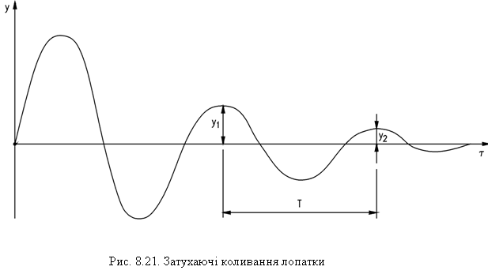
Рис. 8.21. Затухаючі коливання лопатки

Визначимо співвідношення амплітуд коливань точки А через один період - Т:

$\frac{y_{1}}{y_{2}}=\frac{D⋅Y(x)⋅e^{−\text{ht}}⋅\text{sin}(λ⋅t+ψ)}{D⋅Y(x)⋅e^{−h(t+T)}⋅\text{sin}[λ⋅(t+T)+ψ]}$ = $\frac{e^{−\text{ht}}}{e^{−h(t+T)}}$=$\frac{1}{e^{−h⋅t}}$=

Скорочення синусів в чисельнику і знаменнику можливе у зв’язку з тим, що для періодичної функції її значення через період Т повторюється.
Логарифм відношення амплітуд буде дорівнювати:
$\text{ln}\frac{y_{1}}{y_{2}}=h⋅t=δ$. (8.24)
δ - носить назву логарифмічного декремента затухання коливань і є властивістю тільки матеріалу лопатки. Мінімальними значеннями логарифмічного декремента мають срібло, мідь, сплави Віталліум, Німонік. Залізо і його сплави мають більш високі значення декремента, що сприятливо відбивається на надійності лопаткових апаратів, оскільки неважко показати, що $y_{2}=\frac{y_{1}}{e^{δ}}$, а значить, чим більше δ, тим швидше будуть затухати коливання лопаток, тобто такий матеріал має велику демпфуючу здатність.
Амплітуда коливань лопаток при резонансах або частотах близьких до резонансних значно зростає, що призводить до суттєвого збільшення виникаючих напруг, і, як наслідок, до можливих руйнувань втоми. Амплітуда коливань при резонансі, знаходиться в певному відношенні з амплітудою статичного відхилення лопатки при тому ж діянні на неї, але поза резонансних частот. Відношення амплітуди коливання лопатки при резонансі – у_{д} до амплітуди відхилення при статичному діянні у_{с} називається коефіцієнтом підсилення (або динамічності) при резонансі:
Це явище добре відоме на багаточисельних прикладах використання підсилення амплітуди при резонансі, наприклад при користуванні гойдалкою, коли за допомогою невеликих періодичних зусиль можна досягти розмаху їх коливань.
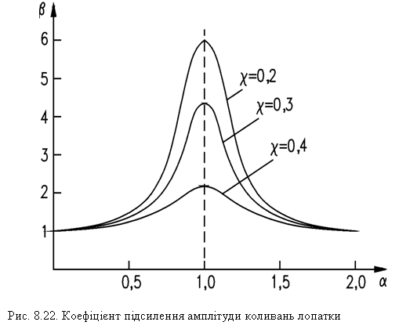
Слід відмітити, що коефіцієнт підсилення β більше одиниці не тільки при точному збігу власних частот коливань і частоти збурень, але і в певному діапазоні змінювання .
Рис. 8.22. Коефіцієнт підсилення амплітуди коливань лопатки

На рис. 8.22 зображений графік, з якого видно, що величина коефіцієнта підсилення залежить також і від коефіцієнта демпфування χ. Причому, збільшуючи величину демпфування можна значно зменшити амплітуду коливань, навіть при повному збігу частот, коли α = 1.

Напруга від згинаючих сил, що виникає при резонансних явищах, можна визначити як:
$σ_{\text{дин}}=σ_{\text{изг}}\frac{2⋅π⋅С_{n}}{δ}$. (8.25)
Тут σ_{у} визначається з умови статичної дії згинаючих сил на лопатку, , як було розглянуто раніше, при відомих характеристиках турбінного профілю, не викликає особливих труднощів;
δ - логарифмічний декремент затухання матеріалу лопатки.
С_{n} - комплекс, який є по суті коефіцієнтом підсилення по згинаючій напрузі, що визначається з вираження:
$C_{n}=\frac{\int_{0}^{l}{Y_{n}\left(\bar{x}\right)⋅d\bar{x}}}{{\left(k_{n}⋅l\right)}^{2}⋅\int_{0}^{l}{Y^{2_{n}}\left(\bar{x}\right)⋅d\bar{x}}}$, де (8.26)
$\bar{x}$ - відносна координата по висоті лопатки - $\bar{x}=\frac{x}{l}$,
$Y_{n}\left(x\right)$ - рівняння форми коливань, тобто координата точки на осьовій лінії лопатки на висоті х при коливаннях n –го типу.
$\left(k_{n}⋅l\right)$ - корінь рівняння для коливань лопатки по типу – n.
В таблиці 8.3 наведені результати розрахунку коефіцієнтів підсилення по напрузі, а також показані зони максимальних амплітуд і напруг.
З цієї таблиці достатньо добре видно наскільки небезпечними є напруги при мінімальній частоті коливань по типу А₀, а також видні зони максимальних згинаючих моментів, а значить і напруг, що виникають при цьому.

Коливання пакетів лопаток
Одним з ефективних способів демпфування коливань лопаток є їх об’єднання в пакети при допомозі бандажних стрічок або бандажних дротів (трубок). На рис. 8.23 показаний пакет робочих лопаток турбіни, де чітко видно об’єднання турбінних лопаток як бандажними стрічками з розклепуванням шипа, так і бандажними дротами, що припаяні до лопаток.
Застосування бандажів дозволяє значно знизити амплітуду коливань лопаток навіть в період потрапляння в резонанс. Крім того, при застосуванні бандажних стрічок, значно покращується аеродинамічна якість ступеня, з’являється можливість значно знизити втрати від витікань біля периферії лопаток за рахунок установки ущільнюючих гребенів.

Таблиця 8.3. Динамічні напруги при різних типах коливань
Форма кривої прогину осьової лінії | Епюра згинаючих моментів | С_{n}
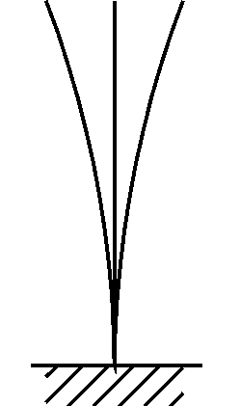 | 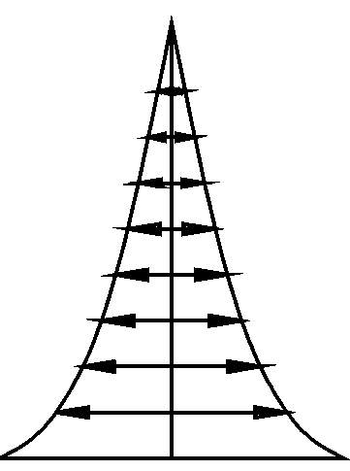 | 0,444 | 139,5
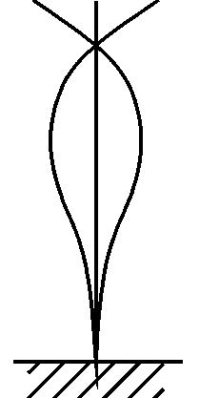 | 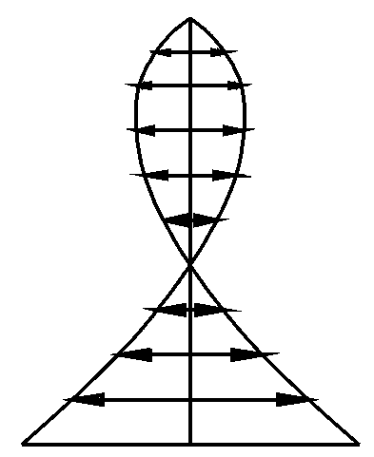 | 0,0395 | 12,4
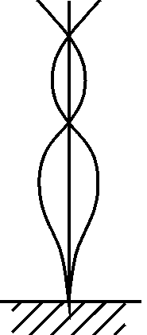 | 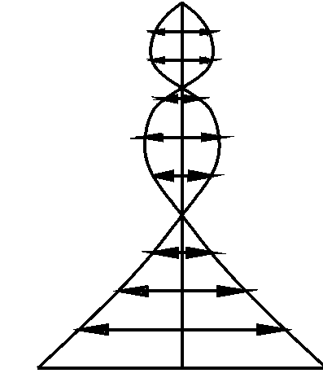 | 0,00843 | 2,585

Слід відмітити, що за рахунок того, що бандажні стрічки мають певну жорсткість, в пакетах лопаток можуть послідовно виникати коливання типів А, В і С. Однак найбільш небезпечні коливання по типу А₀ будуть мати значно меншу амплітуду, що в цілому підвищує надійність лопаткового апарата ступеня.

Лекція 8.

8.1.4. Типи хвостовиків лопаток і розрахунок їх на міцність.
В енергетичних турбінах використовуються в основному Т - подібні, грибоподібні, ялинкові, вилкоподібні кріплення лопаток до диска. Відповідно називаються і хвостовики, що забезпечують ці кріплення.

Т - подібний хвостовик.
При такому кріпленні (рис. 8.25, а), лопатки вставляються в замковий паз диска і послідовно заводяться по Т – подібній проточці в диску, добиваючись щільного прилягання хвостовиків всіх лопаток. Замкова лопатка (рис. 8.25, b) встановлюється останньою і фіксується штифтами.
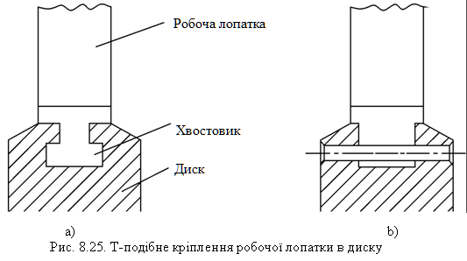
Рис. 8.25. Т-подібне кріплення робочої лопатки в диску

Позитивні якості такого типу кріплення лопатки до диска: простота конструкції, технологічність при виготовленні, невисока вартість.
Недоліки Т-подібного кріплення: відносно невелика міцність, оскільки при такому кріпленні обов’язково існує замкова лопатка, яка має мінімальну міцність хвостового кріплення. Крім того, можна відмітити низьку технологічність ремонту, оскільки при необхідності вийняти навіть одну лопатку, необхідно іноді перелопачувати (міняти лопатки) практично весь диск.
Застосовують таке кріплення тільки для коротких лопаток з невеликими відцентровими силами, що передаються на хвостове кріплення, тобто область застосування такого кріплення обмежується, як правило, ЦВТ, а іноді і ЦСТ турбін.

Грибоподібний хвостовик
Назва такого кріплення йде від форми виступу на диску (рис. 8.26).
Такі хвостовики виконують як правило з буртиками (виступи), що перешкоджають "розкриттю" бокових частин хвостовика лопаток.
Позитивні якості і недоліки у грибоподібного кріплення в основному такі ж, як і у Т-подібного хвостовика, хоча це кріплення і декілька міцніше Т-подібного. Тут теж існує замкова лопатка з послабленим штифтовим кріпленням на диску.

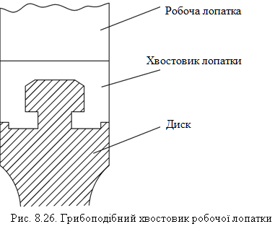
Вилкоподібний хвостовик.
Рис. 8.26. Грибоподібний хвостовик робочої лопатки
Вилкоподібне кріплення робочих лопаток до обода диска (рис. 8.27), широко застосовується в парових турбінах практично в усіх циліндрах, аж до останніх лопаток турбін довжиною близько 1 м. Це говорить про його високу міцність.
При такому типі кріплення в ободі диска проточується декілька високих виступів на які насаджуються хвостовики лопаток з вифрезированими пазами. Хвостовик набуває вигляду вилки, звідки і йде його назва.
Кріплення хвостів лопаток до виступів ободу диска відбувається за допомогою штифтів.
Позитивною якістю такого типу хвостовиків є висока технологічність монтажу і ремонту. Заміна будь-якої лопатки можлива без перелопачування всього диска.

Ялинковий хвостовик.
Первісно таке кріплення знайшло широке застосування в газових авіаційних турбінах звідки перейшло і до газових і парових енергетичних турбін (рис. 8.28).

Це кріплення одне з найбільш міцних, з тих, що застосовуються в турбінах, однак достатньо дороге, оскільки потребує високої точності виготовлення як хвостовика лопатки, так і пазів в ободі диска.
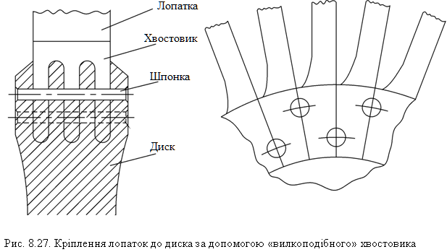
Рис. 8.27. Кріплення лопаток до диска за допомогою
«вилкоподібного» хвостовика
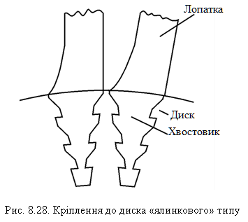
Рис. 8.28. Кріплення лопатки до диску хвостовиком
«ялинкового» типу

Особливістю такого кріплення є також те, що в холодному стані лопатка знаходиться в вільному стані в пазу диска. Під час роботи, за рахунок відцентрових сил, а також різних коефіцієнтів лінійного розширення матеріалу диска і лопатки, відбувається щільна посадка лопатки в робочий стан. Проте, таке кріплення має значні демпфуючі властивості з-за нежорсткої посадки, що також сприятливо відбивається на вібраційній надійності всього ступеня.
В останніх ступенях потужних парових турбін таке кріплення доволі часто виконують з дугоподібними або косими хвостовиками. Це викликано малими відносними кроками робочих лопаток біля кореневих перетинів і, особливо, в зоні хвостовиків. Крім того, такий вид хвостовика збільшує площину контакту виступів на хвостовику і в пазах диска.

Розрахунок на міцність хвостовиків
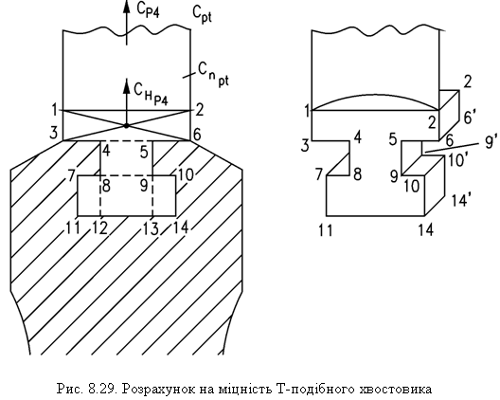
Незважаючи на різноманітність конструкцій хвостовиків, виникаючі напруги в різних перетинах можна звести до напруг на розрив, на зріз і на зминання. Розглянемо ці напруги на прикладі Т-подібного хвостовика, зображеного на рис. 8.29.
Рис. 8.29. Розрахунок на міцність Т-подібного хвостовика

В такому хвостовику максимальні напруги на розрив в перетині 8-9. До цього перетину прикладена відцентрова сила, що відриває робочу частину лопатки, неробочу частину лопатки до перетину 3-4-5-6, а також елемент хвостовика 4-5-8–9. Таким чином:
$σ_{\text{разр}}=\frac{С_{р\text{.}ч\text{.}}+С_{н\text{.}р\text{.}ч\text{.}}+С_{\text{4589}}}{f_{{\text{89 \{}8}^{'}9^{'}}}$. (8.27)
Відцентрова сила, що відриває робочу частину лопатки, визначається з розрахунку лопатки на розрив відцентровими силами в кореневому перетині - $C_{р\text{.}ч\text{.}}=ο_{\text{корн}}⋅f_{\text{корн}}$.
Відцентрова сила, що відриває неробочу частину лопатки, дорівнює:
, де
r _{ct -} радіус центра ваги обраного елемента перетину – f₁₂₃₄₅₆, обмеженого точками 1-2-3-4-5-6.
z₂ – число робочих лопаток в ступені.
Відцентрова сила, що прикладена до елементу 4-5-8-9 визначається аналогічно:
,
але тут r_{цт} це вже радіус центра ваги елемента хвостовика 4-5-8-9.
Максимальні напруги на зріз в Т-подібному хвостовику прикладені до перетинів 8-12 і 9-13. Визначити напругу в цих перетинах можна за формулою:
$σ_{\text{среза}}=\frac{С_{р\text{.}ч\text{.}}+С_{н\text{.}р\text{.}ч\text{.}}+С_{\text{4589}}+С_{\text{89},\text{12},\text{13}}}{f_{8,\text{12},8^{'}12^{'}}+f_{9,\text{13},9^{'},13^{'}}}$.
Відцентрова сила, що прикладена до елемента 8-9-12-13, може бути визначена за формулою:
$C_{\text{89},\text{12},\text{13}}=f_{\text{89},\text{12},\text{13}}⋅\frac{2⋅π⋅r_{\text{цт}}}{z_{2}}⋅ρ⋅ω^{2}⋅r_{\text{wn}}$,
а площина перетину 8-12-8'-12' (а точно також і 9-13-9'-13' )по формулі, структура якої очевидна:
$f_{8,\text{12},8^{'},12^{'}}=(r_{8}−r_{\text{12}})⋅\frac{2⋅π⋅\frac{r_{8}+r_{\text{12}}}{2}}{z_{2}}$.
Напруга на зминання буде прикладена до перетинів 7-8 і 9-10. Визначити його можна за формулою:
$σ_{\text{смятия}}=\frac{С_{р\text{.}ч\text{.}}+С_{н\text{.}р\text{.}ч\text{.}}+С_{\text{4589}}+С_{\text{89},\text{12},\text{13}}+С_{\text{78},\text{11},\text{12}}+С_{9,\text{10},\text{13},\text{14}}}{f_{{\text{78 \{}7}^{'}8^{'}}}+f_{9,\text{10},9^{'},10^{''}}$. (8.28)
Визначення величин, що входять до цієї формули, також не утворює труднощів.
При розрахунках слід враховувати, що профіль хвостовика має конусність, тобто звужується до центра ротора. Тому розмір 2-2' ,буде більше наприклад розміру 14-14'.
Напруги для хвостовиків інших типів, а також напруги виникаючі в ободі диска, розраховуються аналогічно, з урахуванням відцентрових сил, прикладених до різних частин хвостовиків, і величини площин, до яких прикладені відцентрові сили.

Лекція 9.

8.2. Конструкція і розрахунки на міцність роторів і дисків
довільної форми
Частина парової турбіни, що обертається, має назву ротора. До ротора відносяться робочі лопатки та елементи, через які потужність, виникаюча в процесі перетворення енергії, передається до валу турбіни, а в кінцевому рахунку до електричного генератора. По своїй конструкції ротора діляться на барабанні, що застосовуються найчастіше в реактивних турбінах, і ротора з дисками, які застосовуються як правило в турбінах активного типу.
Барабанні ротора можуть бути як порожнистими усередині, так і цільнометалевими. Ротора турбін активного типу виконують цільнокованими, з насадними дисками або зварними (див. рис. 8.31).
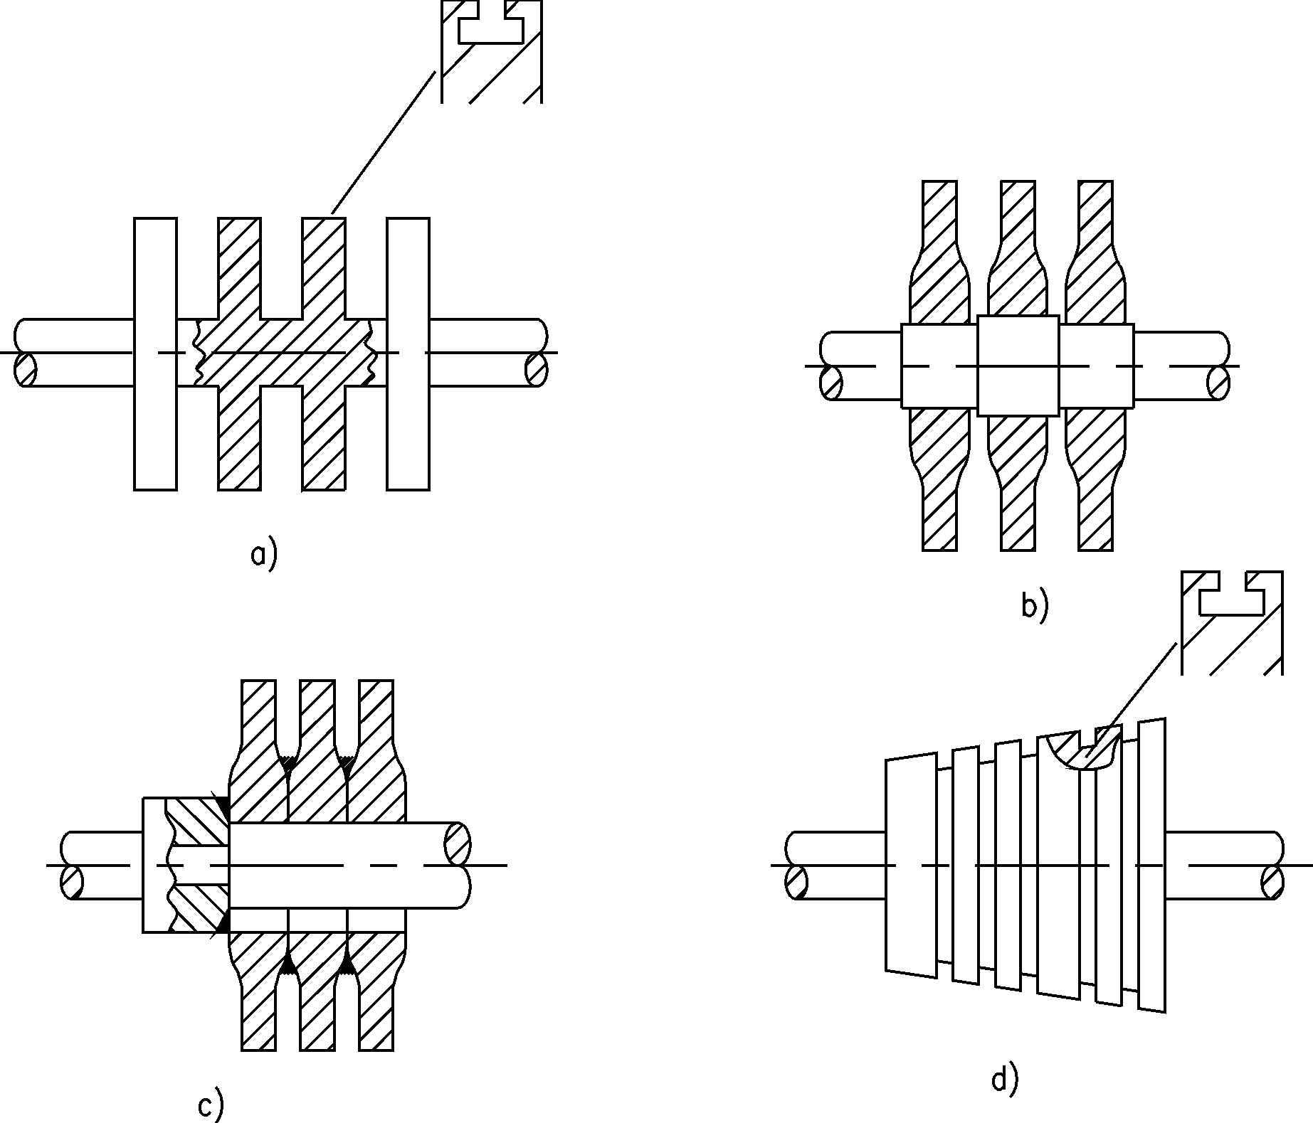
Рис. 8.31. Типи роторів парових турбін
а) - цільнокований, b) - з насадними дисками,
с) – зварний ротор, d) – ротор барабанного типу

Цільноковані ротора - найдорожчі, зате вони відрізняються високою міцністю і можуть працювати при більш високих температурах і більших перепадах температур між центральними і периферійними перетинами.
Цільноковані ротора виконуються, як правило, з центральним отвором невеликого діаметра (біля 0,1 м) з метою контролю за якістю метала усередині ротора. Центральний отвір в цьому значенні є достатньо показним, оскільки при вистиганні і кристалізації метала поковки ротора, в центрі збираються всі шкідливі домішки. В основному фосфор і сірка. При достатньо добрій якості метала біля стінок отвору, який висвердлено в центрі ротору, можна з достатньою достовірністю стверджувати про те, що в решта частині ротора метал ще більш високої якості.

8.2.1. Розрахунок на міцність диска довільної форми.
Для розрахунку на міцність диска довільної форми, оберемо на радіусі r при товщині диска у елементарну ділянку у вигляді сегмента диска товщиною dr і з кутом обхвату dϕ. (див. рис. 8.32). Отриманий елемент диска зобразимо окремо на рис. 8.33 і покажемо всі сили, що діють на нього при обертанні ротора турбіни.

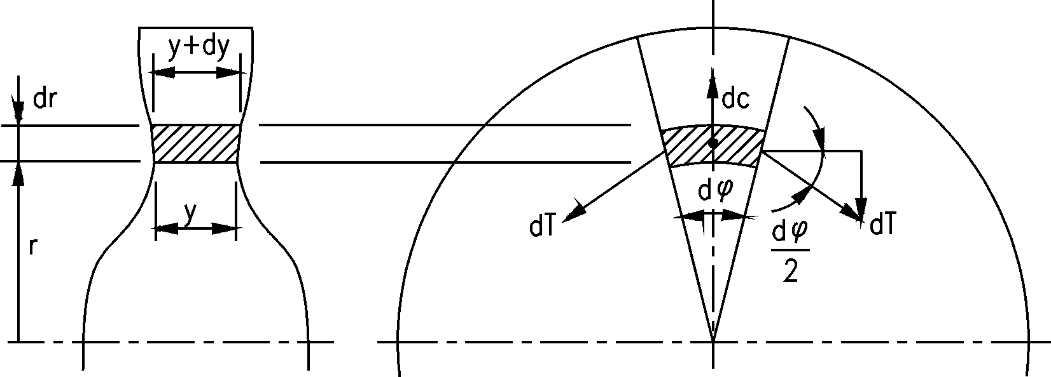
Рис.8.32. Виділення елементарного об’єму диску
Відцентрова сила dC.
Так як $C=m⋅ω^{2}⋅r$, то
$\text{dC}=\text{dm}⋅ω^{2}⋅r=\text{dV}⋅ρ⋅ω^{2}⋅r=y⋅r⋅dϕ⋅\text{dr}⋅ρ⋅ω^{2}⋅r=y⋅r^{2}⋅ω^{2}⋅ρ⋅dϕ⋅\text{dr}$. (8.29)
В цій формулі $\text{dV}=y⋅r⋅dϕ⋅\text{dr}$ з урахуванням того, що $r⋅dϕ$ - довжина дуги, що займає виділений елемент.
З умови рівноваги, відцентровій силі протидіють сили реакції решта частини диска: прикладені до нижньої поверхні елемента – dR, верхньої поверхні виділеного елемента – dR', а також сили реакції, що прикладені до двох торцевих поверхонь елемента в окружному (тангенціальному) напрямку – dT.
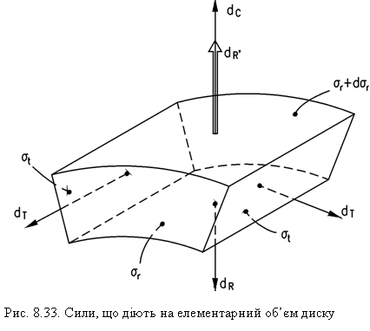
Визначимо ці сили:
Рис. 8.33. Сили, що діють на елементарний об’єм диску
- Сила реакції, що прикладена до нижньої поверхні елемента:
$\text{dR}=\text{dF}⋅σ_{r}=y⋅r⋅dϕ⋅σ_{r}$. (8.30)

В цій формулі dF=$y⋅r⋅dϕ$ - площина нижньої поверхні елемента, що розглядається, а $σ_{r}$ - напруга в радіальному напрямку на поверхні dF .
- Сила реакції, що прикладена до верхньої поверхні обраного елемента:
$dR^{'}=dF^{'}⋅(σ_{r}+{dσ}_{r})=(y+\text{dy})⋅(r+\text{dr})⋅dϕ⋅(σ_{r}+{dσ}_{r})$.
Перемножуючи послідовно множники, що входять до рівняння, одержуємо:
$\begin{aligned}dR^{'}=y⋅(r+\text{dr})⋅dϕ⋅(σ_{r}+{dσ}_{r})+\text{dy}⋅(r+\text{dr})⋅dϕ⋅(σ_{r}+{dσ}_{r})= \\ y⋅r⋅dϕ⋅(σ_{r}+{dσ}_{r})+y⋅\text{dr}⋅dϕ⋅(σ_{r}+{dσ}_{r})+\text{dy}⋅r⋅dϕ⋅(σ_{r}+{dσ}_{r})+ \\ +\text{dy}⋅\text{dr}⋅dϕ⋅(σ_{r}+{dσ}_{r})=y⋅r⋅dϕ⋅σ_{r}+y⋅r⋅dϕ⋅{dσ}_{r}+y⋅\text{dr}⋅dϕ⋅σ_{r}+ \\ +y⋅\text{dr}⋅dϕ⋅{dσ}_{r}+\text{dy}⋅r⋅dϕ⋅σ_{r}+\text{dy}⋅r⋅dϕ⋅{dσ}_{r}+\text{dy}⋅\text{dr}⋅dϕ⋅σ_{r}+\text{dy}⋅\text{dr}⋅dϕ⋅{dσ}_{r}\end{aligned}$(8.31)
- Сила реакції в тангенціальному напрямку dT буде дорівнювати:
$\text{dT}=y⋅\text{dr}⋅σ_{t}$ , де (8.32)
y⋅dr – площина бокових поверхонь виділеного сегмента;
$σ_{t}$ - тангенціальна напруга, що прикладена до торцевої поверхні.
Сила реакції dT направлена при цьому по нормалі до торцевої поверхні.
Для складання рівняння рівноваги необхідно спроектувати всі сили на вертикальну вісь.
$\text{dC}+dR^{'}−\text{dR}−2⋅\text{dT}⋅\text{sin}\left(\frac{dϕ}{2}\right)=0$.
В останньому доданку рівняння рівноваги враховано те, що сила реакції $\text{dT}$ прикладена до двох торцевих поверхонь сегмента, а проекція цієї сили на вертикальну вісь визначається, як видно з трикутників на рис. 8.32, через кут $\frac{dϕ}{2}$. Але так як при нескінченно малому значенні цього кута $\text{sin}\left(\frac{dϕ}{2}\right)≈\frac{dϕ}{2}$, то рівняння рівноваги буде мати вигляд:
$\text{dC}+dR^{'}−\text{dR}−\text{dT}⋅dϕ=0$. (8.33)
Підставивши в це рівняння отримане раніше значення відцентрової сили і відповідні їй сили реакції, одержимо:
$$\begin{aligned}y⋅r^{2}⋅ω^{2}⋅ρ⋅dϕ⋅\text{dr}+y⋅r⋅dϕ⋅σ_{r}+y⋅r⋅dϕ⋅{dσ}_{r}+y⋅\text{dr}⋅dϕ⋅σ_{r}+ \\ +y⋅\text{dr}⋅dϕ⋅{dσ}_{r}+\text{dy}⋅r⋅dϕ⋅σ_{r}+\text{dy}⋅r⋅dϕ⋅{dσ}_{r}+\text{dy}⋅\text{dr}⋅dϕ⋅σ_{r}+ \\ +\text{dy}⋅\text{dr}⋅dϕ⋅{dσ}_{r}−y⋅r⋅dϕ⋅σ_{r}−y⋅\text{dr}⋅σ_{t}⋅dϕ=0\end{aligned}$$
Виконавши необхідні скорочення з урахуванням того, що $dϕ≠0$, а також нехтуючи доданками в яких є добуток двох і більше нескінченно малих, остаточно одержимо:
$y⋅r^{2}⋅ω^{2}⋅ρ⋅\text{dr}+y⋅r⋅{dσ}_{r}+y⋅\text{dr}⋅σ_{r}+\text{dy}⋅r⋅σ_{r}−y⋅\text{dr}⋅σ_{t}=0$ (8.34)
Це рівняння напруг для диска довільної форми не може бути розв’язано в загальному випадку, так як тут два невідомих - $σ_{r}$і $σ_{t}$. Однак може бути розв’язано для деяких частинних випадків, наприклад для диска рівного опору.

8.2.2. Диск рівного опору (диск Лаваля).
Диск рівного опору відрізняється тим, що на всіх його радіусах радіальні і тангенціальні напруги однакові і рівні між собою. Тобто $σ_{r}$= $σ_{t}$.= const. В цьому випадку, з урахуванням того, що $dσ=0$, одержане раніше рівняння для диска довільної форми набуває вигляду:
$y⋅r^{2}⋅ω^{2}⋅ρ⋅\text{dr}+\text{dy}⋅r⋅σ=0$.
З цього рівняння:
$\frac{\text{dy}}{y}=−\frac{ρ⋅ω^{2}}{σ}⋅r⋅\text{dr}$.
Інтегруючи в межах від 0 до r₂ , де r₂ – радіус периферійного перетину диска з товщиною в периферійному перетині у₂ (рис. 8.34), можна отримати: $\text{ln}\frac{y}{y_{2}}=−\frac{ρ⋅ω^{2}}{2⋅σ}\left(r_{2}^{2}−r^{2}\right)$, звідки

$\frac{y}{y_{2}}=e^{−\frac{ρ⋅ω^{2}}{2⋅σ}\left(r_{2}^{2}−r^{2}\right)}$, або $y=y_{2}⋅e^{−\frac{ρ⋅ω^{2}}{2⋅σ}\left(r_{2}^{2}−r^{2}\right)}$. (8.34)

Отримане рівняння може бути використано для розрахунку форми диска рівного опору при заданих значеннях напруг в ньому, величини зовнішнього радіуса, товщини на зовнішньому радіусі і числа обертів, оскільки $ω=2⋅π⋅n$. Слід відмітити дуже важливу обставину, що диск рівного опору є отаким тільки при розрахунковому числі обертів, однак при цьому максимально використовується міцність його матеріла.
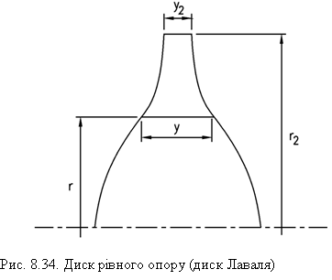
Рис. 8.34. Диск рівного опору (диск Лаваля)

Лекція 10.

8.2.3. Розрахунок на міцність нерівномірно нагрітого диска довільної форми.
Диск сучасної парової турбіни працює в складних механічних і термічних умовах. Існує безліч методів розрахунку дисків. Достатньо високою точністю відрізняється метод проф. Штодда (МЕІ), який дозволяє розрахувати диск на міцність з урахуванням не тільки механічних напруг, викликаних дією відцентрових сил, але і з урахуванням напруг, викликаних впливом температурних умов роботи диска.
В основу для розрахунку покладене вже відоме рівняння, справедливе для диска довільної форми:
.
В це рівняння входить дві невідомі величини: $σ_{r}$- радіальна напруга і $σ_{t}$- тангенціальна напруга. Для визначення цих напруг необхідно скласти ще одне рівняння, яке можна вивести з урахуванням напруг, викликаних деформацією диска від механічних і термічних факторів:
Перетворимо вихідне рівняння, для чого розділимо всі доданки на .
,
Після чого отримаємо:
. (8.35)
Це рівняння справедливе для змінювання радіальної напруги ${dσ}_{r}$, якщо відомі значення напруг $σ_{r}$ і $σ_{t}$.
Це перше рівняння майбутньої системи двох рівнянь, яке ми складемо для знаходження $σ_{r}$ і $σ_{t}$.
Виведемо друге рівняння системи з урахуванням напруг деформації. Для цього нам знадобиться розглянути нескінченно малий елемент диска.
Оберемо елемент диска на радіусі $r$, з радіальною товщиною $\text{dr}$. Тангенціальний розмір визначається довжиною кола до деформації $2πr$ (см. рис.8.36).
Під дією відцентрових сил відбувається деформація нескінченно малого елемента диска. Він змінюється по радіусу на величину $ξ$ і $(ξ+dξ)$, при цьому його радіальний розмір зміниться і стане рівним $dr^{'}=\text{dr}−ξ+(ξ+dξ)=\text{dr}+dξ$. Абсолютна деформація елемента складе $(dr^{'}−\text{dr})$.
Визначимо відносну деформацію (подовження) елемента в радіальному напрямку: $ε_{r}=\frac{dr^{'}−\text{dr}}{\text{dr}}=\frac{(\text{dr}+dξ)−\text{dr}}{\text{dr}}=dξ$.
Тоді $dξ=ε_{r}⋅\text{dr}$. (8.36)

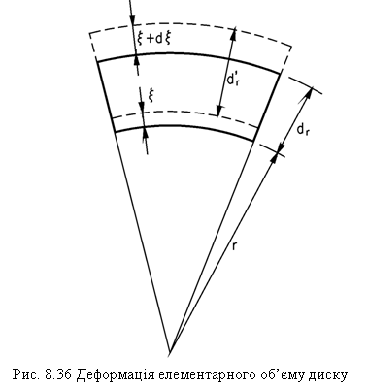
Визначимо відносну деформацію $ε_{u}$ елемента диска в окружному напрямку, враховуючи, що після деформації довжина кола диска збільшиться до $2π(r+ξ)$:
Рис. 8.36. Деформація елементарного об’єму диску
$ε_{u}=\frac{2π(r+ξ)−2πr}{2πr}=\frac{2\text{πξ}}{2πr}=\frac{ξ}{r}$.
Тоді $ξ=ε_{u}⋅r$ . (8.37)
Якщо немає пластичної деформації, то між пружною деформацією і напругою існує означена пропорційна залежність, яка встановлюється законом Гука. Для цього випадку закон Гука виглядає наступним чином:$σ=Δl⋅E$ або $Δl=σ/E$. Для нашого випадку, в загальному вигляді: $ε=σ/E$. При цьому слід пам’ятати, що радіальні тангенціальні напруги взаємно впливають друг на друга, що враховується коефіцієнтом Пуассона $μ$. Радіальна напруга зменшує деформацію в окружному напрямку і, навпаки.
При цьому деформація в окружному напрямку буде дорівнювати:
$ε_{u}=\frac{(σ_{t}−σ_{r}⋅μ)}{E}$,
а в радіальному напрямку: $ε_{r}=\frac{(σ_{r}−σ_{t}⋅μ)}{E}$.
Знайдені співвідношення не враховують поки що деформацію елемента, яка відбувається під дією нагріву. Визначимо радіальну і окружну деформацію з урахуванням температурного впливу:
$ξ=ε_{u}⋅r+α⋅t⋅r$. (8.38)
$dξ=ε_{r}⋅\text{dr}+α⋅t⋅\text{dr}$. (8.39)
де $α$- коефіцієнт термічного розширення;
$t$ - температура елемента диска.
Підставляємо отримані вирази (8.38) і (8.39) в (8.36) і (8.37):
$ξ=\frac{r}{E}(σ_{t}−{\text{μσ}}_{r})+α⋅t⋅r$. (8.40)
$dξ=\frac{\text{dr}}{E}(σ_{r}−{\text{μσ}}_{t})+α⋅t⋅\text{dr}$. (8.41)
Щоб виключити невідоме $dξ$ , диференціюємо вираз (8.40) по частинам.
Згадаємо, що при диференціюванні по частинам: $d(\frac{r}{E})=\frac{\text{Edr}−\text{rdE}}{E^{2}}$,
тоді: $dξ=\frac{\text{Edr}}{E^{2}}(σ_{t}−{\text{μσ}}_{r})−\frac{\text{rdE}}{E^{2}}(σ_{t}−{\text{μσ}}_{r})+\frac{r}{E}({dσ}_{t}−{μdσ}_{r})+$
$+d(α⋅t)⋅r+α⋅t⋅\text{dr}$. (8.42)
З отриманого виразу (14) віднімемо співвідношення (13):
$$\frac{\text{Edr}}{E^{2}}(σ_{t}−{\text{μσ}}_{r})−\frac{\text{rdE}}{E^{2}}(σ_{t}−{\text{μσ}}_{r})+\frac{r}{E}({dσ}_{t}−{μdσ}_{r})+$$
$+d(αt)r+α⋅t⋅\text{dr}−\frac{\text{dr}}{E}(σ_{r}−{\text{μσ}}_{t})−α⋅t⋅\text{dr}=0$.
Зводячи подібні і помножуючи всі доданки на $(\frac{E}{r})$, одержуємо друге рівняння системи:
$\frac{\text{dr}}{r}(σ_{t}−{\text{μσ}}_{r})−\frac{\text{dE}}{E}(σ_{t}−{\text{μσ}}_{r})+{dσ}_{t}−{μdσ}_{r}+\text{Ed}(αt)−\frac{\text{dr}}{r}(σ_{r}−{\text{μσ}}_{t})=0$.
Система буде виглядати наступним чином:
(8.43)
Виключимо ${dσ}_{r}$, для цього підставимо його значення з другого рівняння системи в перше рівняння системи (15), тоді:
$−\text{Ed}(αt)+\frac{\text{dr}}{r}(σ_{r}−{\text{μσ}}_{t})$
$−\text{Ed}(αt)+\frac{\text{dr}}{r}σ_{r}−{\text{μσ}}_{t}\frac{\text{dr}}{r}$.
Після зведення подібних членів рівняння отримуємо:
$$\begin{aligned}{dσ}_{t}=−\frac{\text{dr}}{r}σ_{t}+\frac{\text{dE}}{E}σ_{t}−\frac{\text{dE}}{E}{\text{μσ}}_{r}−{\text{μσ}}_{r}\frac{\text{dy}}{y}−{\text{μρϖ}}^{2}r^{2}\frac{\text{dr}}{r}−\text{Ed}(αt)+\frac{\text{dr}}{r}σ_{r}= \\ σ_{r}(\frac{\text{dr}}{r}−μ\frac{\text{dy}}{y}−μ\frac{\text{dE}}{E})+σ_{t}(\frac{\text{dE}}{E}−\frac{\text{dr}}{r})−\text{Ed}(αt)−{\text{μρϖ}}^{2}r^{2}\frac{\text{dr}}{r}\end{aligned}$$
Таким чином:
$\left\{\begin{matrix}{dσ}_{t}=σ_{r}(\frac{\text{dr}}{r}−μ\frac{\text{dy}}{y}−μ\frac{\text{dE}}{E})+σ_{t}(\frac{\text{dE}}{E}−\frac{\text{dr}}{r})−\text{Ed}(αt)−{\text{μρϖ}}^{2}r^{2}\frac{\text{dr}}{r} \\ {dσ}_{r}=−σ_{r}(\frac{\text{dy}}{y}+\frac{\text{dr}}{r})+σ_{t}\frac{\text{dr}}{r}−{\text{ρϖ}}^{2}r^{2}\frac{\text{dr}}{r}\end{matrix}\right.$ (8.44)
Аналітично отримане рівняння розв’язати складно, так як диск має складну форму, яка важко піддається аналітичному опису.
Для чисельного розв’язання системи рівнянь необхідно перейти до кінцевих різниць. При такому підході диск розбивається на велику кількість ділянок (8⎯10) по його радіусу (рис. 8.37).
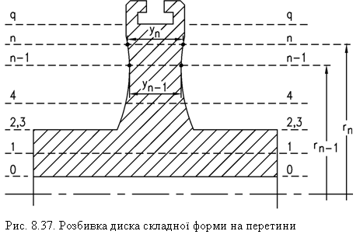
Рис. 8.37. Розбивка диска складної форми на перетини

Там, де форма диска різко змінює контури необхідно перетини виконувати частіше. Якщо диск змінює форму стрибкоподібно, то на одному радіусі слід розглядати два перетини при різних товщинах.
Для перших трьох перетинів диска рекомендується приймати .
Для наступних перетинів рекомендується $\frac{r_{n}}{r_{n−1}}=1,5$ і $\frac{y_{n}}{y_{n−1}}=0,8÷1,2$.
Якщо диск не має отвору, то в якості нульового перетину $r_{0}$ приймають не 0, а $r_{0}=(0,1÷0,\text{15})r_{q}$, вважаючи, що в перетині 0 для диска без отвору $σ_{t_{0}}=σ_{r_{0}}=σ$.
Після складання креслення диска, переходимо від диференціалів до кінцевих різниць:
$${dσ}_{r}={Δσ}_{r}=σ_{r_{n}}−σ_{r_{n−1}}$$
$${dσ}_{t}={Δσ}_{t}=σ_{t_{n}}−σ_{t_{n−1}}$$
$$dαt=Δαt=(αt)_{n}−(αt)_{n−1}$$
$$\frac{\text{dr}}{r}=\frac{Δr}{r}=\frac{r_{n}−r_{n−1}}{r_{n−1}}=\frac{r_{n}}{r_{n−1}}−1$$
$$\frac{\text{dy}}{y}=\frac{Δy}{y}=\frac{y_{n}−y_{n−1}}{y_{n−1}}=\frac{y_{n}}{y_{n−1}}−1$$
$$\frac{\text{dE}}{E}=\frac{ΔE}{E}=\frac{E_{n}−E_{n−1}}{E_{n−1}}=\frac{E_{n}}{E_{n−1}}−1$$
Після підстановки, рівняння системи будуть мати вигляд:
Нас цікавлять величини напруг в $n$-ому перетині $σ_{r_{n}}$ і $σ_{t_{n}}$, вважаючи, що величини напруг $(n−1)$-ому перетині $σ_{r_{n−1}}$ і $σ_{t_{n−1}}$нам відомі, можемо знайти:
(8.45)
Для спрощення виразу (8.45) введемо наступні позначення:
$ς_{n}=−\frac{y_{n}}{y_{n−1}}−\frac{r_{n}}{r_{n−1}}−3$ ;
$θ_{n}=\frac{r_{n}}{r_{n−1}}−1$ ;
.
$\begin{aligned}σ_{t_{n}}=σ_{r_{n−1}}[(\frac{r_{n}}{r_{n−1}}−1)−μ(\frac{y_{n}}{y_{n−1}}−1)−μ(\frac{E_{n}}{E_{n−1}}−1)+σ_{t_{n−1}}(\frac{E_{n}}{E_{n−1}}−\frac{r_{n}}{r_{n−1}}+1)− \\ −E_{n−1}[(αt)_{n}−(αt)_{n−1}]−{\text{μρϖ}}^{2}r_{n−1}^{2}(\frac{r_{n}}{r_{n−1}}−1)\end{aligned}$ (8.46)
Для спрощення виразу (8.46) введемо наступні позначення: $λ_{n}=[(\frac{r_{n}}{r_{n−1}}−1)−μ(\frac{y_{n}}{y_{n−1}}−1)−μ(\frac{E_{n}}{E_{n−1}}−1)]=(\frac{r_{n}}{r_{n−1}}−1)−μ(\frac{y_{n}}{y_{n−1}}+\frac{E_{n}}{E_{n−1}}−2)$;
$ϕ_{n}=(\frac{E_{n}}{E_{n−1}}−\frac{r_{n}}{r_{n−1}}+1)$ ;
$ψ_{n}=E_{n−1}[(αt)_{n}−(αt)_{n−1}]$;
$θ_{n}=\frac{r_{n}}{r_{n−1}}−1$ ;
.
Після розбивки диска на перетини, стають відомі величини $r,y,E,t$($μ$ ⎯ стала величина). Тому, після підрахунку коефіцієнтів, рівняння набувають достатньо простого вигляду з невідомими величинами $σ_{r}$ і $σ_{t}$ для перетинів n-1 і n.:
$σ_{r_{n}}=θ_{n}σ_{r_{n−1}}+ς_{n}σ_{t_{n−1}}−C_{n}θ_{n}$. (8.47)
$σ_{t_{n}}=λ_{n}σ_{r_{n−1}}+ϕ_{n}σ_{t_{n−1}}−ψ_{n}−{μC}_{n}θ_{n}$. (8.48)
Розрахунок ведеться послідовно від центра диска до периферії, так як якщо ми знаємо напругу в перетині n-1, легко розрахувати напруги в $n$-ому перетині диска. Розглянемо методику практичного розрахунку диска на прикладі випадку диска з вільним центральним отвором, тобто без радіального навантаження на центральному отворі.

Лекція 11.
Визначення напруг в диску складної форми з вільним центральним отвором
На рис. 8.37 показаний диск з виконаною розбивкою по перетинам. Для даного окремого випадку на центральному отворі $σ_{r_{0}}$= 0, $σ_{t_{0}}≠0$, однак величина цієї напруги поки що невідома. В периферійному перетині $σ_{r_{q}}$> 0 за рахунок напруг, що створюються в периферійному перетині непослабленої частини диска відцентровими силами, що прикладені до робочих лопаток, хвостовиків і послабленої частини диска. Перед початком розрахунку величина цієї напруги повинна бути визначена. Тангенціальні напруги в периферійній частині диска - $σ_{t_{q}}$також поки не визначені.
Отже, для першого перетину, наступного за нульовим перетином біля межі центрального отвору, можна записати:
$σ_{r_{1}}$=
А так як $σ_{r_{0}}$=0, то
$σ_{r_{1}}$= , чи
$σ_{r_{1}}$= $A_{1}⋅σ_{t_{0}}+B_{1}$, де , і
, а з урахуванням того, що $σ_{r_{0}}$=0,
, чи
$σ_{t_{1}}$= $N_{1}⋅σ_{t_{0}}+S_{1}$, де $N_{1}=ϕ_{1}$, і .
Для другого перетину можна, аналогічно, отримати:
$σ_{r_{2}}$= -
= , або
$σ_{r_{2}}$= $A_{2}⋅σ_{t_{0}}+B_{2}$ , де , і .
= = =
=, чи
$σ_{t2}$= $N_{2}⋅σ_{t_{0}}+S_{2}$, де $N_{2}=λ_{2}⋅A_{1}+ϕ_{2}⋅N_{1}$, і
Узагальнюючи для решта перетинів, можна записати:
$σ_{r_{n}}$= $A_{n}⋅σ_{t_{0}}+B_{n}$.
$σ_{\text{tn}}$= $N_{n}⋅σ_{t_{0}}+S_{n}$.
При цьому, для будь-якого перетину:
і .
$N_{n}=λ_{n}⋅A_{n−1}+ϕ_{n}⋅N_{n−1}$, і .
Аналогічно для периферійного перетину:
$σ_{r_{q}}$= $A_{q}⋅σ_{t_{0}}+B_{q}$. (8.49)
$σ_{\text{tq}}$= $N_{q}⋅σ_{t_{0}}+S_{q}$. (8.50)
Записуючи ці рівняння, ми не могли довести їх рішення до чисельних значень оскільки в системі з двох рівнянь для кожного перетину була присутня третя невідома - $σ_{t_{0}}$. Однак з системи рівнянь для периферійного перетину ми можемо визначити її величину, оскільки нам відома величина $σ_{r_{q}}$.
Таким чином, для периферійного перетину ми отримали систему з двох рівнянь з двома невідомими, звідки:
$σ_{t_{0}}=\frac{σ_{r_{q}}−B_{q}}{A_{q}}$. (8.51)
Визначивши величину $σ_{t_{0}}$, достатньо просто знайти радіальні і тангенціальні напруги для всіх перетинів диска, побудувати графік їх змінювання по радіусу і, таким чином, встановити максимальну напругу.
Перед розрахунком, необхідно визначити температури і інші характеристики по всім перетинам диска.
Визначення температур в периферійному і центральному перетинах диска – це серйозна проблема, яка потребує складного математичного моделювання процесів в проточній частині або відповідних замірів. В першому наближенні, для перших ступенів парових турбін, можна прийняти температуру t_{q} на 60-80 град менше температури пари, а температуру в центральному перетині – t₀ близько 200 град. Цельсія. Розподілення температур по перетинам можна зробити з урахуванням того, що воно підпорядковується квадратичному закону виду:
$t_{n}=t_{0}+\left(t_{q}−t_{0}\right)⋅{\left(\frac{r_{n}}{r_{q}}\right)}^{2}$ . (8.52)
По температурам в відповідних перетинах диска знаходяться також значення модуля нормальної пружності.
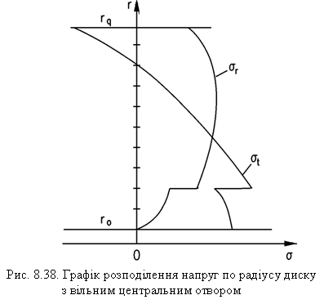
Приблизний вид графіка розподілення напруг по радіусу диска показаний на рис. 8.38. Від’ємні тангенціальні напруги в периферійному перетині свідчать про значні термічні напруги.
Рис. 8.38. Графік розподілення напруг по радіусу диску з
Вільним центральним отвором
Лекція 12

8.3. Міцність валів турбін.
Вал турбіни передає потужність, що виробляється, від ступеня до ступеня, від циліндра до циліндра і, в кінцевому рахунку, до генератора. При цьому вал зазнає навантажень, пов’язаних з передачею обертового моменту, згинаючих навантажень, що викликані вагою всіх елементів ротора, а також вібраційних навантажень.
Вали турбін активного типу дуже часто роблять виконаними з однієї поковки разом із дисками, а також комбінованими (коли одна частина ротора виконана з посадкою дисків на вал, а друга частина – цільнокована). Для циліндрів низького тиску застосовують частіше всього вали з насадженими на них дисками, а також зварні конструкції, коли вал з’єднаний зі звареними між собою дисками.
Вали цільнокованих і барабанних роторів турбін великої і середньої потужності мають, як правило, крізні центральні отвори. При висвердлюванні цих отворів видаляється центральна частина поковки, в якій найчастіше збираються шкідливі домішки і де метал має найгіршу структуру. Крім того, центральні отвори дозволяють за допомогою перископів і інших засобів технічного контролю виявляти дефекти метала як на поверхні отвору, так і в усій товщі метала.
Обертовий момент з диска насадженого на вал в нормальних умовах передається великим тертям спокою, який виникає з-за тиску, що створюється за рахунок натягу. Для посадки з натягом діаметр отвору в диску виконується декілька менше діаметра вала. При посадці диск нагрівають, діаметр отвору збільшується і диск вільно насаджується на вал. При остиганні діаметр отвору диска зменшується і він щільно з’єднується з валом. Величина натягу повинна бути достатньо великою, щоб забезпечити щільну посадку диска при номінальних (і навіть декілька перевищуючих номінальні) обертах ротора. При обертанні ротора, за рахунок дії відцентрових сил зростає діаметр диска, в тому числі і його центрального отвору. При обертах, що мають назву звільняючих, натяг може повністю зникнути, і між диском і валом з’явиться зазор. Таке явище звільнення посадки диска є неприпустимим під час експлуатації.
Для підвищення надійності передачі обертового моменту з насадного диска на вал застосовують також шпонки, частіше всього торцеві. Вони в меншій мірі ославлюють диск, ніж звичайні осьові поздовжні шпонки, що застосовуються для турбін малої потужності.
Виконання вала ступеневим полегшує гарячу посадку та знімання окремих дисків з вала. При цьому осьова довжина кожного ступеня робиться більше ширини ступиці диска на величину теплового розширення диска (0.1 - 0.4 мм).
Застосування насадних дисків в циліндрах високого тиску сучасних турбін є неможливим з-за високих температур и, як наслідок, повзучості метала, яка неминуче приведе с часом до послаблення посадки дисків на вал. В цільнокованих роторах такої небезпеки не існує, однак умови їх роботи все одно доволі напружені, в першу чергу з-за термічних напруг при нерівномірному (від центра до периферії) нагріві диска. Крім того, існують обмеження і на максимальний розмір поковок для цільнокованих роторів. Великі розміри значно ускладнюють технологічний процес виготовлення ротора починаючи від отримання відливки і його кування до механічної обробки. Тому діаметр таких роторів обмежений величиною приблизно 1,2 м і застосовується тільки в ЦВТ, де кореневі діаметри ступенів відносно невеликі.
На бокових поверхнях крайових дисків циліндра виконують кільцеві пази типу «ластів’яний хвіст» в яких укріплюють балансуючі вантажі.
Вали турбін розраховуються як правило на скручування вала в найбільш тонкому місті – в шийці вала і на виникаючі згинаючі напруги при номінальній потужності і номінальному числі обертів, а також на скручування вала при короткому замикання в генераторі, коли вал випробовує максимальні навантаження при практично миттєвій зупинці ротора генератора.
Крім того, велике значення має визначення критичного числа обертів вала, при якому максимальна вібрація ротора циліндра або турбіни.
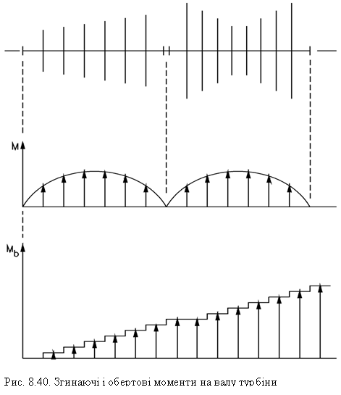
Розрахунок на згин і скручування (рис. 8.40) виконується з урахуванням нестатичності положення ротора. Тому напруги на згин від ваги ротора є знакозмінними для метала ротора.
Рис. 8.40. Згинаючі і обертові моменти на валу турбіни

Вал сучасної багатоциліндрової турбіни центрується таким чином, щоб його осьова лінія мала вигляд, що зображений на рис. 8.41, а. Таке центрування, на відміну від прямолінійного (рис. 8.41, b), забезпечує меншу вібрацію ротора і опір турбіни.

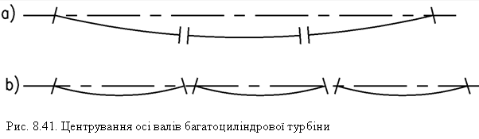
Рис. 8.41. Центрування осі валів багатоциліндрової турбіни
Максимальна дотична напруга τ_{max} визначається як:
$τ_{\text{max}}=\frac{σ_{\text{max}}−σ_{\text{min}}}{2}$. (8.53)
Напруги $σ_{\text{max}}{иσ}_{\text{min}}$ при цьому визначаються за формулами:
$σ_{\text{max}}=\frac{M}{2⋅W}+\frac{1}{2⋅W}⋅\sqrt{M^{2}+M_{t}^{2}}$ и (8.54)
$σ_{\text{min}}=\frac{M}{2⋅W}−\frac{1}{2⋅W}⋅\sqrt{M^{2}+M_{t}^{2}}$. (8.55)
В цих формулах:
М – згинаючий момент в перетині вала;
М_{t} – обертовий момент в цьому ж перетині;
W – екваторіальний момент опору вала. $W=\frac{π⋅\left(D^{4}−d^{4}\right)}{\text{32}D}$, (8.56)
де D – зовнішній діаметр вала, а d – діаметр отвору. Якщо отвір відсутній, то, звичайно, .
Обертовий момент може бути визначений через потужність, що передається, за формулою:
$M_{t}=\frac{\text{95},5⋅{\text{10}}^{6}⋅N}{n}$, Н.m. (8.57)
Тут N – потужність в МВт, що передається в даному перетині, n – число обертів за хвилину.
Після підстановки значень $σ_{\text{min}}$ і $σ_{\text{max}}$, отримаємо:
$τ_{\text{max}}=\frac{1}{2⋅W}⋅\sqrt{M^{2}+M_{t}^{2}}$. (8.58)
Після визначення максимальних дотичних напруг, виконується перевірка на умову: $τ_{\text{max}}≤\frac{σ_{s}}{8}$. Тобто приймається 8-кратний запас по межі текучості.
Слід при цьому мати на увазі, що максимальний обертовий момент виникає на шийці вала з сторони генератора, а максимальний згинаючий момент посередині вала кожного циліндра.

Критичні оберти ротора
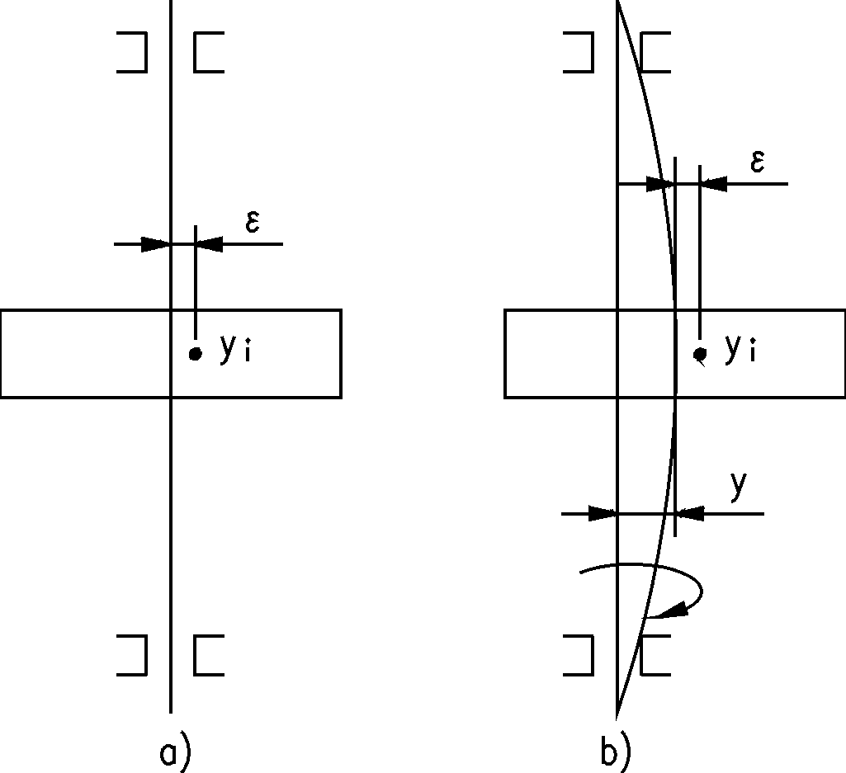
Розглянемо розрахунок критичних обертів ротора турбін. Для цього покажемо роботу спрощеного ротора, який складається з вала і одного диска з центром ваги, декілька зміщеним відносно центра обертання на величину ексцентриситету - ε в спокійному стані (рис. 8.42, а).
Рис. 8.42. Обертання ротора зі зміщеним центром ваги

Незбіжність центра ваги ротора і центра обертання не є виключною ситуацією. Навіть в межах самих жорстких допусків, існує деяка неточність в обробці ротора, неоднорідність його матеріалу і т.п. При обертанні такого ротора з’являється відцентрова сила С, яка приведе до додаткового прогину ротора на величину у (рис. 42, b). З урахуванням цього, при обертанні до ротора прикладена відцентрова сила, величина якої дорівнює:
$C=m⋅ω^{2}⋅r=m⋅ω^{2}⋅\left(ε+y\right)$ . (8.59)
Протидіє цій згинаючій відцентровій силі сила пружності ротора, інакше амплітуда вібрацій прямувала б до нескінченності. Сила пружності може бути визначена за формулою:
С = α⋅y, де α - коефіцієнт пружності ротора.
Прирівнюючи ці дві сили, одержуємо:
$α⋅y=$ $m⋅ω^{2}⋅\left(ε+y\right)$, звідки амплітуда коливань складе:
$y=\frac{m⋅ω^{2}⋅ε}{α−m⋅ω^{2}}$=$\frac{ε}{\frac{α}{m⋅ω^{2}}−1}$. (8.60)
Аналізуючи отриману формулу, можна помітити, що амплітуда коливань ротора буде прямувати до нескінченності, якщо число обертів його буде таким, що $m⋅ω^{2}=α$. Ці оберти називаються критичними і можуть бути визначені як: $ω_{\text{кр}}=\sqrt{\frac{α}{m}}$.
Підставивши замість α величину $m⋅ω_{\text{кр}}^{2}$, отримаємо:
$y=\frac{ε}{\frac{m⋅ω_{\text{кр}}^{2}}{m⋅ω^{2}}−1}=\frac{ε}{\frac{ω_{\text{кр}}^{2}}{ω^{2}}−1}$. (8.61)
З останньої формули виходить, що при обертах, значно перевищуючих критичні, знаменник формули наближується до -1, а амплітуда відхилення у до -ε. І що надто важливо, амплітуда відхилення у повністю компенсує ексцентриситет і центр ваги ротора, таким чином переміщується в центр його обертання. Тобто відбувається самобалансування такого ротора. Амплітуда коливань різко знижується і може бути значно менше, ніж при докритичних обертах.
Ротора, робочі частоти обертання яких вище їх критичних обертів, називаються гнучкими. А ротора, що працюють при докритичних обертах – жорсткими. Більшість сучасних парових турбін ТЕС мають, як правило, гнучкі ротора. Однак, при цьому необхідно мати на увазі, що при пусках і зупинках, турбіни з гнучкими роторами проходять критичні оберти, при яких амплітуда вібрацій різко зростає. Тому проходить ці оберти необхідно з максимальною швидкістю.

Перевірка на коротке замикання в генераторі
При короткому замиканні в генераторі, ротор генератора зупиняється майже миттєво, але ротор турбіни, володіючи значним моментом інерції, намагається продовжити обертання. Тим більше, що система регулювання і захисту не можуть також швидко припинити подачу пари в турбіну. Все це приведе до можливості скручування вала турбіни в найбільш тонкій і напруженій частині – на шийці вала біля муфти між турбіною і генератором.
Вал турбіни повинен витримати обертовий момент:
. Тут: (8.62)
$M_{t_{0}}$ - максимальний обертовий момент, що створюється турбіною при максимальній потужності.
і моменти інерції роторів турбіни і генератора.
На валу турбіни біля генератора при цьому виникають дотичні напруги, які дорівнюють:
$τ_{\text{max}}=\frac{M_{t_{\text{max}}}}{W_{ρ}}$ , де
$W_{ρ}$ - полярний момент опору ротора, що дорівнює:
$W_{ρ}=\frac{π⋅\left(D^{4}−d^{4}\right)}{\text{16}D}$, чи $W=\frac{π⋅D^{3}}{\text{16}}$, якщо ротор без отвору.
Отримані при цьому дотичні напруги повинні бути:
$τ_{\text{max}}≤\frac{2}{3}⋅σ_{s}$.
Для більш надійного захисту вала турбіни від скручування при короткому замиканні в генераторі, навмисно вводиться слабка ланка – болти кріплення муфти турбіни з генератором. При короткому замиканні і правильному розрахунку болтів, вони повинні зрізатись, звільнивши ротор турбіни від моменту, що скручує. Зрізані болти, після усунення несправності в електричній частині, можуть бути достатньо легко замінені.

